Справочник водителя Vos Group

Версия 2021-1

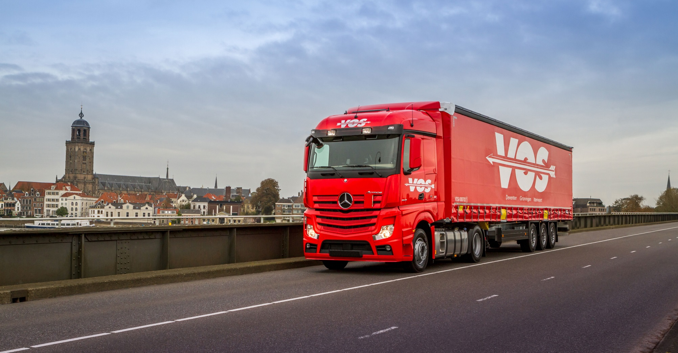

**Руководство для водителя VOS GROUP**

**Введение**

Справочник был составлен для водителей с целью быстрого знакомства с целями, правилами и договоренностями, которые действуют в компании Vos Transport. Использование в работе этих норм позволяет обеспечить качество выполнения работы и гарантировать достойные условия труда.

Компания Vos Transport считает, что безопасность и качество работы напрямую зависят от способа выполнения поставленных задач водителями и сотрудниками компании. Чтобы реализовать поставленные задачи, с одной стороны должны быть четкие инструкции и требования, а с другой – каждый сотрудник должен четко осознавать, каким образом нужно выполнять свои функции. Это сочетание ведет к максимально ответственному и безопасному поведению на рабочем месте.

Это пособие было разработано на основе принципов Behavior Based Safety (BBS) \ безопасность, основанная на поведении\ и преследует следующие цели:

* улучшение качества выполнения работы.
* обеспечение безопасности.
* минимальный урон для окружающей среды.
* снижение затрат.

Руководство формирует основу для качественного выполнения работы. Вы должны тщательно изучить его и использовать в работе.

Deventer, Январь 2021

**Inhoud**

Компания Vos Transport 5

История 5

Цели и политика компании 5

1. Задачи и ответственность водителя 6

Вступления в должность водителя компании 6

Полномочия и задачи водителя 7

Общее: 7

Во время поездки: 7

Относящиеся к безопасности: 7

Дополнительно для шафёра 8

Общие характеристики водителя 9

2. Выполнение работ 10

Планирование маршрута 10

Накладные AVC/CMR 10

Европаллеты 11

Коммуникация 11

Бортовой компьютер 12

Документы 12

Контроль машины 12

Устранение неисправностей 13

Крепление груза 13

Нагрузка на машину\ перегруз 14

Стикеры и подключение на машине 14

Во время рейса 14

Указ о рабочем времени 14

Цифровой тахограф 14

Учёт рабочего времени 15

Часы вынужденного ожидания 15

Ответственность за паузы\отдых 16

Время нахождения на пароме\корабле 16

Штрафы 16

Запрет на перевоз попутчиков 16

Контроль после остановки 16

Заезд и выезд с парома 17

Манеры вождения\поведение за рулём 17

Расход топлива 17

По окончании рейса 18

Прибытие на территорию компании 18

Предоставление документов 18

Заправка 18

Мойка 19

Парковка 19

Инструкция по загрузке 19

Въезд на склады 19

Передвижение на складе 19

3. Безопасность 19

Персональные Средства Защиты (PBM/ПСЗ) 19

Рабочая\защитная обувь 20

Ремень безопасности 20

Планировка кабины 20

Огнетушитель 20

Аптечка первой помощи 21

Уведомление об опасных рабочих ситуациях 21

Транспортировка опасных веществ 21

Диплома ADR 21

Порядок действий в аварийных ситуациях 21

Оборудование ADR (для перевозки опасных грузво\вещевств) 22

Предупреждение краж 22

Кражи 23

4. Ущерб 24

Порядок действий при повреждениях\аварии 24

Заявление\информирование 24

Маркировка места происшествия 24

Свидетели 24

Бланк для фиксации повреждений (schadeformulier) 24

Зарисовка ситуации 25

Личное объяснение 25

Руководство по заполнению Европейского бланка повреждений (в случае аварии) 25

5. Приложение 26

Приложение 1: План по закреплению груза в трейлере 26

Приложение 2: Бланк для описания полученного ущерба 27

Приложение 3a: Бланк об ущербу трейлеру 28

Приложение 3b: Бланк об ущербу тягачу 29

Приложение 4: Инструкция по обмену европаллет 30

Приложение 5: Инструкция по заполнению накладной CMR 32

Приложение 6: Установка зеркал 35

Приложение 7: Инструкция по парковке на территории VOS Девентер 36

Приложение 8: Список заправок которые вы можете использывать 37

Приложение 9: Инструкция как вы должны реагирывать при авариях с ADR вещевствами 38

Приложение 10: Сидеть правильно/здорово – зачем ? 44

Приложение 11: Модуль (TAPA) 49

# Компания Vos Transport

## История

1. **Компания VOS Transport, история**

Компания быда создана в 1947 году в городке Схайк, провинция Северный Брабант. Далее долгое время находилась в Апелдорне. Компания демонстрировала вплоть до конца двадцатого века постепенный рост.

После смены руководства компания начала молниеносно развиваться. Вместе с масштабным расширением собственной компании, в последние годы были присоединены\куплены такие компании, как Tabor Transport (1999), Frentz (2004), Tielbeke Scandinavia (2007).

Осенью 2009 года компания VOS Transport открыла в городе Гронинген экспедиционную контору. В середине 2013 года деятельность компании Wilms BV была реогранизована в новое представительство VOS в Лимбурге.

## Цели и политика компании

Цель компании – развитие и дальнейший рост, как на территории стран Бенелюкса, так и на международном рынке.

Перевозки на внутреннем рынке (Голландия, Бельгия) осуществляются через загрузку товара несколькими клиентами (небольшие партии товара, которые вместе формируют полную загрузку грузовика). Скандинавские страны, Великобритания и Германия представляют собой международные рынки, на территории которых работает компания VOS.

Политика компании нацелена на соответствие общепринятым междунаровным требованиям к транспортировкам и само собой разумеющимся ожиданиям клиентов, таким как:

осуществление перевозок в соответствии с заключёнными договорами и бережное обращение с доверенными товарами в соответствии с требованиями клиентов на каждом рынке. Эти цели возможно достигнуть, используя проверенное, качественное оборудование, квалифицированный персонал, социально направленную внутреннюю политику и соблюдение соответствующих законов и норм.

Каждый сотрудник компании несёт личную ответственность за качественное исполнение функциональных обязанностей, в соответствии с требованиями и ожиданиями клиентов. Также компания стимулирует сотрудников, где это возможно, улучшать эффективность, безопасность и качество работы.

# Задачи и ответственность водителя

Водитель играет важную роль в обеспечении качественных перевозок и выполнении требований клиента. Многое зависит от способа выполнения функциональных задач водителем. В компании VOS Transport мы считаем, что водитель должен осознанно подходить к выполнению своих обязанностей и получать максимально возможную поддержку.

Ответственность водителя имеет большое значение для общего развития и достижений компании, обеспечения безопасности, уменьшения негативного влияния на окружающую среду и оптимизацию затрат.

Водитель несет ответственность за собственное физическое и моральное здоровье, которое позволяет ему качественно и безопасно выполнять свои обязанности. Это значит, что водитель не имеет права приступать к работе, если он находится под влиянием медикаментов, наркотиков или алкоголя. Также запрещено курить во время выполнения работ.

Далее очень важно , чтобы организм водителя не подвергался ненужным перегрузкам. Для это мы подчеркиваем важность правильного положения тела во время движения машины \сидение за рулём и работы с товаром\ подъём и передвижение упаковок, поддонов.

*Подробная инструкция находится в Приложении 11.*

## Вступления в должность водителя компании

При вступлении в должность водителя компании существует специально разработанный свод правил, которые описаны в данном руководстве и некоторых других инструкциях. Также для осуществления различных видов работ предусмотрены разные вспомогательные материалы, например специальные персональные карточки и т.д. При получении этих документов необходимо ставить свою подпись.

Перед тем, как приступить к работе в компании VOS Transport , водитель должен быть проинструктирован. Инструктаж освещает следующие вопросы:

* - описание руководства\справочника для водителя, ознакомительная экскурсия. Вам предлагается тщательно изучить руководство для максимального использования в работе. Если есть вопросы или непонятные места в книге, то всегда есть возможность получить объяснение у начальника отдела кадров. Руководитель отдела планирования знакомит Вас с устройством компании и представляет коллег, с которыми Вам предстоит работать напрямую.
* - работа бортового компьютера. Это крайне важно, чтобы водитель хорошо понимал, как работает бортовой компьютер, так как именно с его помощью осуществляется учёт\контроль\изменения всей поездки.

За несколько дней до начала работы Вы обязаны получить дальнейшие инструкции: подробности, относящиеся среди прочего, например, ко времени отъезда и т.п. Их можно запросить в отделе планирования.

## Полномочия и задачи водителя

### Общее:

* - Выполнение заданий по транспортировке согласно требований отдела планирования и данного руководства\справочника для водителя;
* - Следить за тем, чтобы все необходимые документы и разрешения были доступны для использования\предъявления;
* - Поддерживать контакты с работниками складов (загрузка-разгрузка), клиентами, заинтересованными государственными инстанциями, персоналом таможни;
* - Обращаться максимально бережно с конфеденциальной информацией клиентов, складов, получателей и т.д.;
* - Соблюдать законы и правила, которые касаются выполняемых работ, как национальных, так и международных;
* - Соблюдать свод правил, предусмотренных внутри собственной компании и компаний клиентов, складов и т.п. , особенно при загрузке\разгрузке (использовать полосы безопасного движения BBS);
* - Сообщать о любых несоответствиях в количестве и\или качестве загружаемых товаров в отдел планирования;

### Во время поездки:

* - В правильном режиме осуществлять процесс загрузки\перемещения\разгрузки товаров; либо хорошо контролировать эти процессы (если их выполняют другие сотрудники);
* - Контролировать отправления\груз при получении (входной контроль), транспортировке (промежуточный контроль) и при доставке ( итоговый контроль);
* - Регистрировать информацию о поддонах\ паллетах;
* - Получать наложенные платежи (сообщать о платежах наличными);
* - Ездить по безопасным полосам (BBS);
* - Устранять небольшие неисправности в работе машины;
* - Содержать в чистоте машину, поддерживать порядок в кабине и прицепе;
* - Соблюдать инструкции и правила, касающиеся качества, безопасности и защиты окружающей среды;
* - Правильно использовать средства личной гигиены\защиты (РВМ);

### Относящиеся к безопасности:

* - Своевременно сообщать в отдел планирования об опасных ситуациях, возможностях улучшения работы и ситуациях, в которых Вы не можете\ не имеете права самостоятельно принять решение. Не только в поездке или на территории собственной компании, но и при загрузке\разгрузке на территории третьих лиц;

## Дополнительно для шафёра

* - Получать и доставлять товары;
* - Останавливаться в ситуациях, представляющих угрозу для людей, материальных ценностей, груза или окружающей среды.

## Общие характеристики водителя

Наряду с обладанием профессиональными компетенциями компания считает, что водитель должен обладать следующими характеристиками:

- ***Представительность***. Вы являетесь визитной карточкой компании и обязаны соответственно себя позиционировать. Быть хорошо, опрятно одетым: длинные брюки и футболку\водолазку, выданную компанией, рабочую\безопасную обувь. Корректно себя вести себя с клиентами и третьими лицами.

- ***Надёжность***. Надёжность мы понимаем как быть честным в том , что касается людей и товаров, а также соблюдение договорённостей. Верность своему слову.

- ***Коллегиальность***. Что касается работы водителя, то самостоятельность является безусловно важным качеством, однако умение работать в команде – это необходимое качество для работы в нашей компании. В команде всегда можно добиться лучших результатов.

- ***Самостоятельность***. Способность самостоятельно\ автономно работать это очень важно, так как во многих случаях специфика работы водителя такова, что большую часть работ он выполняет самостоятельно, без прямой поддержки и контроля, возможно, без помощи. Безусловно присутствует последующий контроль.

- ***Ответственность***. Это качество необходимо для самостоятельной работы.

- ***Пунктуальность***. Соблюдение договорённостей, графика поставок, уважение норм, установленных компанией , своевременное оформление необходимой документации.

- ***Готовность учиться***. Развитие отрасли грузовых перевозок происходит стремительно. Водитель должен следить за изменениями в области товарных перевозок, коммуникации и правил дорожного движения.

- ***Понимание***. Это качество проходит красной нитью через все характеристики. Водитель должен разбираться в технических аспектах перевозок, административных вопросах, а также иметь понятие о географии\ территории перемещения и экономике.

- ***Адаптивность***. Способность найти выход в нестандартной ситуации, когда рядом нет руководителя.

- ***Профессионализм***. Как в практической, так и в теоретической части, важно быть профессионалом. Профессионализм, дополненный описанными характеристиками составляет прочный базис для успешной работы.

- ***Дружелюбие***. Водитель всегда демонстрирует клиентам дружелюбие. В случае возможных проблем никогда не вступайте в спор с клиентом. Сразу обращайтесь за помощью в отдел планирования.

# Выполнение работ

Рабочие инструкции , которые касаются планирования, отправления, времени загрузки-разгрузки и других подобных работ Вы обязаны тщательно выполнять. Без предварительного разрешения не разрешается уклоняться от выполнения этих инструкций. Затраты, которые являются следствием умышленного невыполнения инструкций и правил или сознательного их нарушения, будут предъявлены Вам.

Также компания VOS Transport подчёркивает, что запрещено без разрешения ехать на место парковки или домой, в противном случае расходы будут предъявлены Вам.

## Планирование маршрута

Отдел планирования\планировщик составляет план работ таким образом, чтобы вы смогли качественно выполнить свои функции. Перед отправлением Вам необходимо провести подробную инвентаризацию рейса и следует обратить внимание на следующие моменты:

* количество часов в пути;
* время отправления парома и т.п.;
* время работы таможни, декларантов, клиентов;
* распредение пауз и отдыха;
* время загрузки и разгрузки;
* обстановка на дороге.

## Накладные AVC/CMR

Каждая отгрузка должна сопровождаться накладной. Вы контролируете количество, вес и упаковку товара по накладной. Если увидели несоответствие\ущерб на территории одного из филиалов VOS , необходимо заполнить форму\ бланк об ущербе при загрузке\Rapportageformulier Ladingenschade (см. Приложение 2). Также Вы фиксируете всё в накладной.

Если вы обнаружили несоответсвие или ущерб при загрузке или упаковке на территории третьих лиц, Вам также необходимо зполнить накладную и дать её подписать отправителю. В случае, если отправитель не соглашается, отказывается подписать документы, не вступайте в спор, Вам необходимо связаться с отделом планирования.

Если товар будет разгружаться внутренним транспортом получателя, Вам необходимо перед разгрузкой получить подпись о получении. В таком случае Вы снимаете с себя ответственность за возможные повреждения во время предстоящей разгрузки. Если получатель игнорирует вашу просьбу подписать документы, вы не вступаете с ним в спор, а связываетесь напрямую с отделом планирования.

Вы обязаны следить за тем, чтобы получатель расписался за реально полученные товары, их количество должно быть вами проверено. Если получающая сторона не контролирует количество получаемого товара\коробок\упаковок, Вам необходимо подписать документ с количество паллет или площади, которую занимает товар.

Запомните, Вы никогда не уезжаете без подписанных и должным образом проштампованных накладных.

*Инструкция по заполнению накладной см. в Приложении 6.*

## Европаллеты

Многие товары перевозятся на европаллетах. Один такой европоддон имеет размеры 80х120 см. Такие паллеты можно узнать по подставкам\бобинам внизу, на правой стоит маркировка Euro. В случае, если поддон имеет повреждение, он полностью теряет свою пригодность\ценность. На территории некоторых европейских стран существует обменная система для европаллет. Она работает в следующих странах:

* **Бельгия**
* **Голландия**
* **Люксембург**
* **Германия**
* **Австрия**
* **Швейцария**
* **Дания (по запросу клиента)**
* **Франция.**

Это значит, что если вы работаете на территории одной из этих стран, то должны обменять поддоны. Только в случае, если отдел планирования предусмотрел для этого рейса другой вариант, можно этого не делать (указано в сопроводительных документах, составленных для Вас планировщиком).

*Подробная инструкция об обмене европаллет см. Приложение 5.*

## Коммуникация

Осуществление коммуникации в мире перевозок обозначает частое и регулярное взаимодействие с базой\ отделением, отправляющим Вас в рейс. Контакты осуществляются через бортовой компьютер. Вы отправляете и получаете сообщения от планировщика. Все свои сообщения вы начинаете с указания имени сотрудника отдела планирования/планировщика, который занимается вашим рейсом. Таким образом, вы получаете в кратчайший срок нужный ответ\инструкцию. Вы должны использовать только эту систему коммуникации и использовать телефон лишь в крайнем случае. Например:

* Если вы находитесь дома, а машина стоит в другом месте на парковке;
* После 20.00;
* В случае непредвиденной\ опасной ситуации, когда ожидание ответа от планировщика длится, по вашему мнению слишком долго;
* Если ваш бортовой компьютер не работает\проблемы с компьютером.

## Бортовой компьютер

Работа бортового компьютера персонализирована и кроме всего прочего осуществляет контроль\регистрацию вашего рабочего времени. В случае, если аппарат не работает должным образом, вы обязаны как можно скорее сообщить об этом планировщику и начальнику отдела кадров. Только если сломанный компьютер возвращён, он может быть заменён или починен. Если ваша машина не оборудована бортовым компьютером или он не работает, вы должны самостоятельно заполнять соответствующий документ\ выписку времени работы во время рейса и сохранять его до конца рейса, а в конце недели предоставлять в оффис.

### Документы

Перед началом рейса, вы обязаны проконтролировать наличие всех необходимых документов. Если срок действия документов истёк\истекает, вы обязаны вовремя сообщить об этом в отдел планирования, чтобы получить действующие версии. Одновременно с получением новых документов, вы должны вернуть старые их версии. Таким образом, мы исключаем возможность ошибочного использования просроченных документов.

Вы обязаны иметь папку со следующими документами:

* Eurovignet, документ, необходимый для тягачей , перевозящих грузы более чем 12 т;
* Документы на машину (бумажный вариант с номерами или пластиковая карточка);
* Транспортное разрешение;
* Бланки для описания ущерба в случае аварии и т.п.;
* Зеленая карта\страховка;
* Серитификат технического состояния машины\ АРК;
* Инструкция по перевозке опасных веществ\ADR.

В первую очередь, вы контролируете наличие всех необходимых документов, ваших личных и документов на машину. Далее необходимо проверить, работает ли система оплаты дорожных сборов. Если есть дефекты, вы должны немедленно сообщить об этом в отдел планирования.

**Во время маршрута:**

Вы должны заранее ознакомиться с маршрутом и проверить на соответствие габаритам машины , это необходимо в связи с возможными ограничениями (мосты, виадуки, тоннели, пересечение железнодорожных мостов).

### Контроль машины

До начала рабочего дня, водитель осуществляет следующие действия:

- На бортовом компьютере вводит “voertuig ok” \”машина ок”. Это действие необходимо как для тягача, так и для прицепа. Таким образом сообщается о несоответствиях, нехватке чего-либо и по запросу устраняются либо пополняются через отдел планирования. Перед рейсом водитель должен проконтролировать следующие вопросы:

* **Ящик\ящики ADR**: должен быть запломбирован;
* **Средства защиты**: это касается огнетушителя и личные средства безопасности;
* **Техническое состояние машины**: контроль машины, прицепа, полуприцепа и других возможных частей (контейнеры, дополнительные ёмкости), это особенно важно при смене машины, чтобы в случае уже нанесённого ущерба не нести персональной ответственности. В таком случае необходимо заполнить бланк описания ущерба см. Приложение 4;
* **Колеса**: необходимо проверять давление, износ и наличие повреждений. В случае замены шин, после 50 км, подтяните\ подкачайте колёса;
* **Колёсные гайки**: контролируйте их, чтобы предупредить ненужный ущерб. В случае, если гайки не закручены, страдают обод и ось прицепа. Прицепы оснащены специальными индикаторами, которые следует проверять;
* **Зеркала и окна**: проверяйте и содержите в чистоте зеркала и окна. Регулярно контролируйте правильное положение зеркал.Это также касается зеркала Dobli. Правильная позиция зеркал описана в Приложении 7.
* **Свет**: контроль всей системы освещения и подачи сигналов. Всегда контролируйте, есть ли в машине запасные лампы и необходимые запчасти.
* **Дополнительное оборудование**: всегда проверяйте наличие необходимого дополнительного оборудования (ремни, канаты для крепления, защитные уголки, маты против скольжения и антикоррозийные стойки, балки и клинья), старайтесь чтобы все эти материалы находились в одном месте и не были утеряны.
* **Груз**: следите, чтобы груз был защищён от неблагоприятных погодных условий (дождя, снега, шторма или брызг воды на дороге).Регулярно контролируйте правильное функционирование защиты от краж и пломбы.
* **Топливо**: контролируйте полноту топливных баков и хорошо ли они закрыты, возможную утечку топлива.
* **Соединение\крепление прицепа**: проверьте хорошо ли закреплен прицеп.
* **Тормозное давление**: контролируйте манометр давления воздуха в тормозной системе, достаточно ли воздуха в резервуаре.
* **Уровень масла и воды:** необходимо осуществлять контроль за уровнем масла (резерва масла тоже) и воды.

### Устранение неисправностей

При вашем зачислении в штат, вы будете также проинструктированы о поставщиках запчастей и фирмах, занимающихся поддержанием необходимого технического состояния машин.

### Крепление груза

В случае, если осуществляется погрузка товаров, которые могут сдвигаться, вы обязаны закрепить груз таким образом, чтобы с ним ничего не случилось. Это можно сделать с помощью ремней для крепления (их можно получить на складе) или ковриков (предотвращающих скольжение). При осуществлении крепления, вы должны следить за тем, чтобы ремни не перетирались через острые края. Чтобы предотвратить это, можно использовать защитные уголки. Карабины на ремнях устанавливаются в ручном режиме, запрещено использовать вспомогательные средства. Таким образом вы затягиваете ремни крепления грузов с помощью ручных карабинов.

Места хранения ремней и карабинов должны содержаться в должном порядке. В случае, если не предусмотрено специальное место для этих предметов, вы можете разместить их в прицепе.

*Инструкция о закреплении грузов см. Приложение 2.*

### Нагрузка на машину\ перегруз

Перед отправлением (после загрузки или разгрузки) всегда нужно контролировать нагрузку на оси.Нагрузка на управлемую ось не должна превышать максимум в 7,5 т, на ведущую ось - максимум 11 т. На оси прицепа максимально 9 т на каждую. Максимально допустимые нагрузки \вес можно найти на панели управления машины.

Если идёт речь о превышении допустимого веса на одну или более осей, необходимо связаться с отделом планирования. Все возможные затраты, которые последуют за превышением максимально допустимого веса будут позднее предъявлены вам.

### Стикеры и подключение на машине

Водителю запрещено что-либо изменять в машине, будь то стикеры или флажки. Также запрещено размещать какие-либо аксессуары в кабине, машине в целом без специального разрешения отдела планирования. Затраты на удаление этих предметов ложатся целиком на водителя. В случае, если что-то должно быть установлено на машине, это происходит в рабочем порядке на территории компании.

Запрещено самостоятельно вносить изменения и\ или дополнения в системе электрических установок, используемых программ.

## Во время рейса

### Указ о рабочем времени

При перевозках как в пределах страны, так и за рубежом действует указ о рабочем времени. Регламентирующие время передвижения и необходимый отдых.

Дефекты в работе тахографа должны быть немедленно заявлены в отдел планирования и по месту работы. Мы настоятельно рекомендуем в этом случае планировать необходимые паузы таким образом, чтобы как можно меньше затруднять рабочий процесс. Под этим мы понимаем возможность таким образом планировать необходимый отдых, чтобы можно было его совмещать со временем вынужденного ожидания, например во время загрузки – разгрузки, на пароме, таможне и т.п.

Также важно, чтобы в это время место остановки\ стоянки не вызывало дополнительных затруднений.

### Цифровой тахограф

Чтобы ездить с цифровым тахографом, необходимо, чтобы вы были идентифицированы как водитель с помощью специальной карты. Это карта строго персональна и не может быть использована другим водителем. Также её нельзя оставлять в машине. Если вы едете в машине, оборудованной цифровым тахографом, и вас останавливают представители власти, осуществляющие контроль на дорогах, вы обязаны показать эту карту водителя, чтобы показать, что вы имеете право управлять этой машиной. Оставляйте на обороте каждого билета\ квитанции номер вашего водительского удостоверения и подпись.

### Учёт рабочего времени

Все машины компании VOS Transport оснащены бортовыми компьютерами. Вы обязаны полностью и корректно его заполнять. В случае неисправностей в бортовом компьютере вы обязаны заполнять рапорт о рейсе\специальный бланк о рейсе. Также вы обязаны немедленно письменно информировать отдел планирования и начальника отдела кадров о неисправностях. Последний также должен получить копию рапорта о рейсе, чтобы предупредить возможные сложности с последующей оплатой. Чтобы своевременно производить оплату необходимо сразу по прибытии на базу снимать показания бортового компьютера. В случае, если это невозможно, предпочтительно сделать это в субботу, самый поздний срок - в следующий понедельник. Вы также доводите это до сведения начальника отдела кадров, чтобы они могли своевременно получить доступ ко всем данным, касающимся рейса.

Вы обязаны еженедельно сохранять соотвествующие отчёты.

Неверные или неточные отчёты рабочего времени и\ или данные бортового компьютера не будут приниматься к обработке. Данные бортового компьютера, представленные позже необходимого срока будут обрабатываться позже и оплачиваться по стандартному тарифу.

### Часы вынужденного ожидания

Если время загрузки или разгрузки длится дольше, чем было запланировано (в случае, если длится более 1,5 часов), необходимо выполнить определённую

процедуру\следовать следующему плану:

* Первое - вы должны связаться с планировщиком;
* Зафиксировать время прибытия и отправления в бланке CMR (графа 18)\описание рейса этого конкретного рейса;
* Бланк необходимо дать подписать тем, кто занимался загрузкой или разгрузкой, также поставить штамп предприятия\ отделения, на территории которого произошла задержка. В случае, если сотрудники отказываются подписывать документ, необходимо связаться с отделом планирования;
* реальное время вынужденного ожидания необходимо зафиксировать на бортовом компьютере и на тахографе;
* Время отдыха и необходимых пауз в соответствии с трудовым договором как можно больше комбинировать с вынужденным простоем;
* Бланк учёта непродуктивного времени необходимо корректно, полностью и точно заполнить (также приложить копию описания рейса\ CMR или фотокопию части 4);
* Самое позднее в конце каждой недели все соответствующие документы должны быть сданы начальнику отдела кадров или сохранены в специально для этого предназначенных почтовых лотках. Документы, заполненные некорректно или случаи, когда вы не придерживались этих инструкций, не будут приниматься к рассмотрению.

Поэтому очень важно точно следовать этому плану. VOS Transport может в соответствии с документами обсудить с клиентами дополнительные часы и представить в смете\ описании рейса к оплате. Только в случае точного следования описанной процедуре возможна последующая оплата.

### Ответственность за паузы\отдых

Водители должны вовремя останавливаться для отдыха. На бортовом компьютере необходимо ввести команду: отдых.

В случаях, когда из-за обстоятельств время отдыха недостаточно, компания VOS использует понятие минимум, который вы должны соблюдать\минимальное количество часов для отдыха, кроме общепринятых норм учёта необходимого отдыха.

В соответствии с правилами компании необходимо придерживаться следующих норм:

0-8 рабочих часов – минимум 30 минут пауза;

8-12 рабочих часов – минимум 60 минут пауза;

12 и более часов – минимум 90 минут отдых.

В любом случае вам рекомендуется как можно больше комбинировать отдых со временем загрузки – разгрузки, вынужденного ожидания. Также рекомендуется отдыхать как можно больше в течение дня, между местом отправления и последним пунктом назначения.

### Время нахождения на пароме\корабле

Часы нахождения на корабле или пароме оплачиваются в соответствии с коллективным договором.

### Штрафы

Штрафы, назначаемые за нарушение правил дорожного движения (нарушение скоростного режима, неправильная парковка, проезд на красный свет и т.п.) целиком и полностью лежат на водителе.

### Запрет на перевоз попутчиков

В машине компании строго запрещено перевозить людей, не являющихся сотрудниками, кроме случаев, когда получено письменное разрешение планировщика.

Компания подчёркивает, что в случае аварии, не несёт никакой ответственности за посторонних людей, находящихся в машине. Таким образом, рекомендуем в случае, если разрешение все-таки получено, оформить отдельную страховку на людей, едущих вместе с вами.

### Контроль после остановки

Контролируй после каждой остановки следующие пункты:

* Наличие возможных дефектов\ повреждений;
* Освещение, воду и если возможно масло;
* Колёса и давление в шинах;
* Груз и способ загрузки, если возможно.

### Заезд и выезд с парома

Несмотря на то, что опорные ножки прицепа повёрнуты в самое верхнее положение, может так случиться, что въезд или выезд\съезд с парома могут представлять сложности. Это должно стать привычкой, перед тем, как осуществлять манёвр на пароме, установите ведущую ось с давлением воздуха в самое верхнее положение, чтобы поддерживающие ножки всегда были свободны и чтобы исключить риск, что они застрянут на земле или на поверхности парома. Также учитывайте общую высоту машины и прицепа, задние двери.

## Манеры вождения\поведение за рулём

Максимальная, разрешённая работодателем скорость зависит от определяемых законодательством страны, на территории которой вы находитесь, границами.

С одной стороны - собственная безопасность, с другой – в целях экономного использования топлива, рекомендуется соблюдать эти правила. С помощью тахографа осуществляется регулярный контроль исполнения скоростного режима каждым водителем, в первую очередь в интересах вашей собственной безопасности. Расходы, связанные с нарушением скоростного режима ложатся на водителя.

### Расход топлива

Следующие правила вождения помогают значительно сэкономить расход топлива, особенно в случае, если вы также придаёте большое значение хорошему обслуживанию машины:

* Соблюдайте скоростной режим;
* Двигайтесь как можно дольше с постоянной скоростью;
* Выбирайте подходящую передачу;
* Разгоняйтесь медленно и вовремя замедляйтесь;
* Поддерживайте количество оборотов двигателя в зелёном секторе;
* Не позволяйте двигателю работать, если в этом нет необходимости, например во время ожидания в пробке.

Например: две идентичные машины А и Б выполняют одинаковую работу. Машина А расходует 1 л на 3 км, а машина Б – 1 л на 3,5 км. Обе машины проезжают в год 150.000 км.

Машине А нужно (150.000:3)=50.000 л топлива

Машине Б нужно (150.000:3,5)=42.850 л топлива.

Разница в использовании топлива составляет 7.150 л. Представим, что средняя цена дизельного топлива составляет 0,80 евро. Таким образом экономия машины Б за год составляет 5.720 евро. Разница в расходе топлива, представленная в этом примере составляет 16%.

Представьте, что профессиональное использование материальной базы, а также экономное использование топлива, позволит сэкономить 8%, для одного парка в 250 машин - это в год 715.000 евро (5.720:2 (8%) х250 машин=715.000).

Этот пример даёт понять, что расход топлива является важнейшим фактором, влияющим на стоимость перевозок.

Таким образом, мы ещё раз настоятельно рекомендуем вам следить за рациональным расходом топлива.

Ваше поведение за рулём очень важно, и должно соответсвовать следующим факторам: законодательству страны передвижения, ситуации на дороге, типу дороги, условиям видимости и погодным условиям.

## По окончании рейса

### Прибытие на территорию компании

Максимально допустимая скорость на территории компании 15 км\ч. Здесь действуют те же правила, что и на других дорогах. По прибытии на базу следуйте следующему плану:

* Паркуйте машину таким образом, чтобы не ограничивать доступ другим машинам к пунктам погрузки – разгрузки, въезды – выезды должны быть также свободны;
* Заявить о себе на стойке регистрации;
* После сдачи всех необходимых документов, необходимо также обратиться к координатору складов. Он определяет, где можно разместить прицеп;
* Только после этого можно выключить двигатель и ехать домой или приступать к другой работе;
* При остановке перед доками, необходимо заявить о себе работнику складов, во избежание “опрокидывания” прицепа;
* Повесить ключи от машины в конторе склада. (если вы покидаете машину)

Чтобы избежать нежелательного движения прицепа, используйте специально предназначенные для этого клинья.

### Предоставление документов

Самое позднее в конце каждой недели вы обязаны предоставить следующие документы:

* Полностью заполненные формы расходов и дисков тахографа.Эти документы вы можете оставлять в специально предназначенных для этого ящиках;
* Описание рейса\ бланки рейса и CMR-формы с указанием номера отправления вы должны предоставить на стойке регистрации.

### Заправка

Для заправки машины у вас должна быть специальная карточка, специально предназначенная для конкретной машины со своим уникальным пин-кодом. Вы должны регистрировать на бортовом компьютере количество заправленных литров топлива. Только с разрешения планировщика вы можете заправляться в другом месте (не указанном в маршрутном листе). В этом случае, кроме заправленных литров вы должны также на бортовом компьютере указать место заправки. В случае, если вы едете в Бельгию или по территории Бельгии, заправляться нужно на заправках самообслуживания.

*Перечень заправочных станций, одобренных компанией, на территории Голландии и Бельгии см. Приложение 9.*

### Мойка

Вы обязаны еженедельно мыть машину.

### Парковка

Парковка на территории компании VOS Transport в Девентере подчиняется строго определённым правилам. Если ваша машина\ грузовик припаркована на территории базы, ключи должны висеть на доске отдела планирования.

*Инструкция корректной парковки грузовика и\ или прицепа см. Приложение 8.*

## Инструкция по загрузке

### Въезд на склады

При въезде на склады мы рекомендуем обращать внимание на маркировку дверей\ пиктограммы, расположенные там. Посетители имеют право находиться на складах только в сопровождении персонала. Вы можете находиться за ограждением вокруг складов только в рамках необходимости, связанной с вашей работой. Любой человек, находящийся на территории складов, за ограждением, обязан носить рабочую (защищённую) обувь.

### Передвижение на складе

В случае, если вам необходимо находиться на складах, вы должны передвигаться прямо, вдоль левой стороны склада. Подходя к нужному доку, вы должны пересечь необходимое расстояние на складе прямо. Вы обязаны находиться рядом с работами, которые там осуществляются (и касаются вас). Чтобы покинуть территорию склада, вам нужно пересечь территорию прямо, в сторону конторы. Таким образом, вы движетесь прямо в соторону конторы склада и покидаете территорию складов.

# Безопасность

В случае опасности для членов экипажа (водителей), материальной части (машины, перевозимого груза), других участников движения, вы обязаны остановиться в безопасном месте и сообщить в отдел планирования.

Во время движения очень важно не отвлекаться. Концентрация на дороге, накаких дополнительных занятий, таких как еда или питьё за рулём. Разговор по телефону, даже с использованием специальной гарнитуры, без участия рук, является важным отвлекающим моментом. Если есть необходимость позвонить или подкрепиться, необходимо остановиться в безопасном месте.

## Персональные Средства Защиты (PBM/ПСЗ)

При загрузке и разгрузке опасных веществ необходимо надевать специальную защитную одежду.

Носить кломпен (традиционные деревянные голландские ботинки) запрещено. Описание защитной, рабочей обуви вы найдёте ниже.

Мы не рекомендуем носить кольца и другие украшения. Некоторые работники лишились пальцев или их частей, когда нужно было спрыгнуть из кабины\ прицепа, а кольцо застревало там.

Надевайте во время загрузки – разгрузки защитные рукавицы\ перчатки, чтобы предотвратить повреждения рук.

Всегда носите защитный шлем\ каску на территории, где производятся высотные работы, или, где запрещено находиться без них.

### Рабочая\защитная обувь

На территории наших отделений вы обязаны носить защитную обувь. Это стандарт. Ответственность за выполнение этого правила (во время осуществления работ и на территориях с обязательным требованием носить рабочую обувь) лежит на работниках. В случае, если следствием будут штрафы или дополнительные затраты, оплачивает их сам работник.

В случае, если рабочая обувь не выполняет больше своих защитных функций, необходимо обменять её через начальника отдела кадров. Работник несёт персональную ответственность за правильное обращение, обслуживание и своевременное использование рабочей обуви. Затраты, которые являются следствием несоответствующего обращения с рабочей обувью ложатся на работника.

Если старая рабочая обувь не была возвращена на склад или была утеряна, стоимость новой обуви будет полностью взиматься с работника.

### Ремень безопасности

Вы понимаете, что, как участник движения, вы обязаны использовать ремни безопасности, чтобы не нарушить законодательство.

### Планировка кабины

Вы должны таким образом планировать наполнение кабины, чтобы не получить повреждение или удар при резком торможении или осуществлении других маневров. Важно, чтобы все предметы, груз были закреплены , во избежание травм от летающих по кабине предметов.

### Огнетушитель

Вы обязаны иметь как минимум два огнетушителя в машине и ежегодно контролировать их исправность. В случае отсутствия огнетушителя в машине, вы можете его получить на базе. Старайтесь всегда контролировать, чтобы огнетушитель был хорошо закреплён и при резком торможении не летел, как снаряд. После возможного использования, вы должны сразу заменить огнетушитель на базе.

### Аптечка первой помощи

Следите за тем, чтобы аптечка была доступна для использования. В случае использования аптечки, проследите, чтобы она была снова наполнена необходимыми предметами, (этим занимается специалист\ монтер на базе). Даже если вы не пользовались в течение года аптечкой, необходимо контролировать её содержимое и своевременно заменять просроченные предметы.

### Уведомление об опасных рабочих ситуациях

Если во время осуществления работ возникают опасные ситуации, или, по вашему мнению, могут возникнуть, вы обязаны как можно быстрее (после констатации опасной ситуации или после прибытия на базу при подозрении) уведомить об этом отдел планирования\ планировщика.

## Транспортировка опасных веществ

### Диплома ADR

Водители компании VOS Transport обязаны иметь действующий диплом ADR. Начальник отдела кадров контролирует сроки действия дипломов\сертификатов, но в ваших интересах также держать под контролем этот вопрос.

Во время курса ADR, о транспортировке опасных веществ, вы получите дополнительную, необходимую для качественного выполнения работ, информацию. Также она представлена в карте опасностей.

### Порядок действий в аварийных ситуациях

В случае возникновения аварийных ситуаций рекомендуется использовать карту опсностей. Если у вас есть вопросы и\ или непонятные места при реагировании в аварийных ситуациях, вы можете обратиться к специалисту по безопасности. Его задачи:

* Давать рекомендации при работах, связанных с транспортировкой опасных веществ;
* Контролировать выполнение предписаний по транспортировке опасных грузов;
* Устанавливать подходящие процедуры при возможных аварийных ситуациях, которые могут произойти во время транспортировки, загрузки или разгрузки опасных грузов;
* Контролировать соответствие квалификации персонала, необходимого для обеспечения безопасной транспортировки, загрузки\ разгрузки опасных грузов;
* Устанавливать подходящие методы контроля, которые обеспечивают должное использование инструкций при разгрузке и загрузке опасных грузов.

*Инструкция по реагированию в аварийной или критической ситуации см. Приложение 9.*

### Оборудование ADR (для перевозки опасных грузво\вещевств)

Вы несёте ответственность за то, чтобы оборудование ADR было полностью укомплектовано. Если вами установлено, что чего-то не хватает, вы обязаны заявить об этом, недостающие части должны быть укомплектованы во время контроля на автомойке.

В комплекте должны быть следующие предметы:

- 1х впитывающий коврик;

- 1х стальной совок;

- 2х крышки канализации;

- 1х взрывобезопасный фонарик;

- 1х неопреновые перчатки;

- 1х защитная маска для лица;

- 1х бескислотные защитные очки;

- 1х жидкость для промывания глаз (500мл).

## Предупреждение краж

Большое значение имеет безопасность людей, машин, окружающей среды, но также и информации. Чтобы гарантировать безопасность, вам необходимо следовать следующим рекомендациям. В случае, если вы констатируете необычную ситуацию, вам нужно немедленно заявить о ней в отдел планирования и\ или специальные инстанции (полиция, городские власти, пожарная служба).

* Внимательно следите за тем, что происходит вокруг вас;
* Никогда не рассказываете о том, куда вы едете и какой товар перевозите;
* При транспортировке товаров, чувствительных к кражам, используйте всегда замки на дверях или на T.I.R. – “глаза” прицепа;
* Никогда не останавливайтесь на пустынной дороге, всегда старайтесь делать это на охраняемой или оживлённой парковке. Останавливайтесь только в случае особой необходимости. Адреса безопасных мест для остановки можно получить в отделе планирования. Это необходимо в первую очередь для вашей личной безопасности, а также безопасности перевозимого груза;
* Паркуйте машину таким образом, чтобы иметь хороший обзор, также около дорожных кафе;
* Если вам нужно оставить машину, на короткий или продолжительный промежуток времени, всегда берите с собой важные личные документы (такие ка паспорт, водительское удостоверение, карточка для заправки и т.п.), документы на машину, все остальные документы разместите в закрывающемся бардачке;
* Если в выходные дни или другое нерабочее время вы едете на загруженной машине домой или в другое место, вы обязаны ставить в машину в защищённом месте (гараже, охраняемой стоянке), следить за тем, чтобы машина стояла под сигнализацией, чтобы окна и двери были закрыты, ключи и документы берите с собой. Также необходимо забирать с собой модуль бортового компьютера из машины, таким образом активируется система блокировки;
* Чтобы использовать тягач или тягач в комбинации с прицепом в личных целях (например, ехать домой), необходимо получить разрешение планировщика. В любом случае в бортовом компьютере должно быть зафиксировано использование машины в личных целях (количество км);
* В случае ночёвки с машиной, в которой находится подверженный кражам груз, необходимо парковать машину в специально оборудованных местах, защищённых от краж, охраняемых парковках, соответствующих требованиям компании. Строго контролируется выполнение инструкций, выданных компанией: маршрут, схема движения, ночёвки, места парковки;
* При нарушении пломбирования, вы обязаны сообщить об этом в отдел планирования. При получении товара клиентом, дать им тщательно всё проконтролировать и поставить подпись в описании рейса (документ\ накладная CMR), что всё в порядке;
* Несоблюдение описанных выше инструкций влечёт за собой ответственность водителя, описанную в коллективном договоре;
* Во время каждого рейса необходимо следовать описанному маршруту и соблюдать схему движения;
* В случае транспортировки товаров несколькими машинами, необходимо двигаться колонной, особенно при перевозке подверженных кражам товаров;
* Машины не могут оставляться без присмотра;
* Если для определённого рейса не прописан маршрут, вы обязаны обсудить его перед отправлением и согласовать с отделом планирования\планировщиком;
* Нахождение в непосредственной близости от базы, предполагает ночёвку, в первую очередь для вашей безопасности, в Девентере.

Предприятие не застраховано от потери, кражи личных вещей из машины. Таким образом, дирекция подчёркивает, что не несёт ответственности за оставленные без присмотра личные вещи в машине компании.

### Кражи

Если несмотря на все предпринятые предупредительные меры, имеет место кража, вы должны как можно скорее сообщить об этом в местную полицию, работодателю и планировщику. Следующая информация должна быть передана:

* Номер паспорта;
* Марка и тип машины;
* Номера машины;
* Характер груза;
* Ценность груза;
* Место, где произошла кража;
* Время кражи;
* Что ещё, кроме груза, пропало из машины;
* Вся инфрмация, которая может помочь найти и вернуть товар, особые приметы, номера машин или их частей.

# Ущерб

В случае нанесения ущерба товарам\ грузу вы должны в первую очередь информировать отдел планирования\ планировщика. Также вы обязаны всё зафиксировать в описании рейса ( накладная CMR).

Если ущерб нанесён машине, вы обязаны зафиксировать это в бортовом компьютере и сообщить планировщику. При наезде\аварии вы также обязаны заполнить бланк ущерба (schаdeformulier) и как можно скорее представить его начальнику отдела кадров.

Работник обязан сам оплатить нанесённый ущерб машине, рабочим инструментам, если из представленных документов следует, что ущерб нанесён вследствие небрежности или невыполнения водителем инструкций. В случае аварии и нанесения ущерба машине всегда требуйте от полиции оформленный рапорт, даже, если считаете, что вашей вины нет и есть свидетели.

## Порядок действий при повреждениях\аварии

### Заявление\информирование

При личных повреждениях сразу звонить в полицию и\ или скорую помощь. При транспортировке опасных веществ, протекании, воспламенении или выбросе опасных веществ, сразу сообщать пожарным службам и\ или полиции с сообщением кода перевозимых веществ, а также всегда информировать отдел планирования\ планировщика.

### Маркировка места происшествия

Если после повреждений машина не в состоянии больше ехать, вам необходимо включить моргающую сигнализацию, предупреждающую остальных участников дорожного движения об опасности и установить треугольник опасности и лампы на определённом правилами расстоянии. Если другие участники аварии не в состоянии промаркировать свой автомобиль, вам следует это сделать.

### Свидетели

Зафиксируйте имена и адреса свидетелей происшествия. СВИДЕТЕЛИ ЧАСТО ЯВЛЯЮТСЯ РЕШАЮЩИМ ФАКТОРОМ ПРИ ОПРЕДЕЛЕНИИ ВИНОВНИКОВ ПРОИСШЕСТВИЯ!

### Бланк для фиксации повреждений (schadeformulier)

Заполните бланк совместно с другой стороной, участвующей в происшествии. После заполнения один из вас получает оригинал, а второй копию документа. Проследите, чтобы все пункты на лицевой части бланка были корректно заполнены, чтобы предотвратить в дальнейшем задержки в обработке документа. При подписании этого документа вы не подтверждаете свою вину, а только то, что ваша часть бланка корректно заполнена и другая сторона подтверждает это тоже. В случае, если другая сторона не согласна с вашим описанием ситуации, ожидайте, пока полиция оформит рапорт или полицейский отчёт.

### Зарисовка ситуации

Поскольку на бланке описания повреждений не так много места для рисунка, вы можете, если это необходимо сделать зарисовку ситуации на отдельном листе бумаги.

### Личное объяснение

В любой ситуации, которая ведет к повреждению, необходимо приложить личное объяснение на бумаге. Это может помочь компании подтвердить страховой случай. Предоставьте эти бумаги вместе с бланками регистрации повреждений, когда вы вернётесь в Девентер.

### Руководство по заполнению Европейского бланка повреждений (в случае аварии)

Часто водители боятся заполнять эти бланки, потому что считают это очень сложным и занимающим слишком много времени делом. Обычно на месте они делают только некоторые пометки.

После того, как каждый заполнит свои поля, где не должны быть пропущены поля под маркировкой А и В, верхний лист (оригинал) отрывается, а находящийся под ним (копия) отдаётся другой стороне. То есть каждый получает лист со всеми данными, один - оригинал, второй – копию.

Обратная сторона бланка может быть заполнена позже дома или на базе, но все вопросы, которые требуют уточнения, должны задаваться на месте и иметь точное описание (например тип дороги, ширина дорожной полосы, количество полос и т.д.).

Не полностью заполненный бланк может стать причиной задержки урегулирования ущерба. Также существует вероятность, что в случае, если вы не зафиксировали данные свидетелей и не предоставили рапорт полиции, другая сторона может прийти со своими свидетелями и сделать вас виновником происшествия.

Старайтесь всегда подключить полицию к разбирательству и записать как можно больше имён свидетелей, с их адресами, номерами машин, а также тех, которые были поблизости и, возможно, что -то видели.

Никогда не поддавайтесь соблазну признать свою вину, даже если при этом не заполняется соответствующий бланк. Часто позже привлекаются свидетели без заполнения бланка, чтобы принудить вас оплатить ущерб.

Старайтесь всегда быть вежливым с другой стороной и\ или полицией, даже если это демонстрируется только с вашей стороны. В случае, если вследствие ситуации на дороге, машина должна быть перемещена в другое место до приезда полиции, обведите очертания машины\ ситуации мелом или сделайте, если это возможно, несколько фотографий.

О любом повреждении, каким бы маленьким и незначительным оно не казалось, должно быть заявлено работодателю. И при каждом повреждении, вы обязаны заполнить соответствующий бланк.

Бланки повреждений вы можете получить в отделе планирования. VOS Transport ежегодно организует день предупреждения аварий\ повреждений.

# Приложение

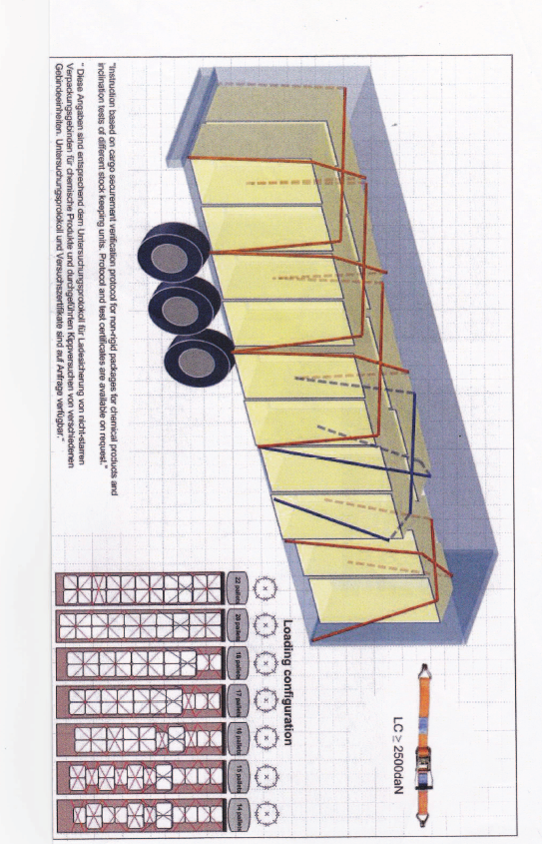

### Приложение 1: План по закреплению груза в трейлере

### Приложение 2: Бланк для описания полученного ущерба

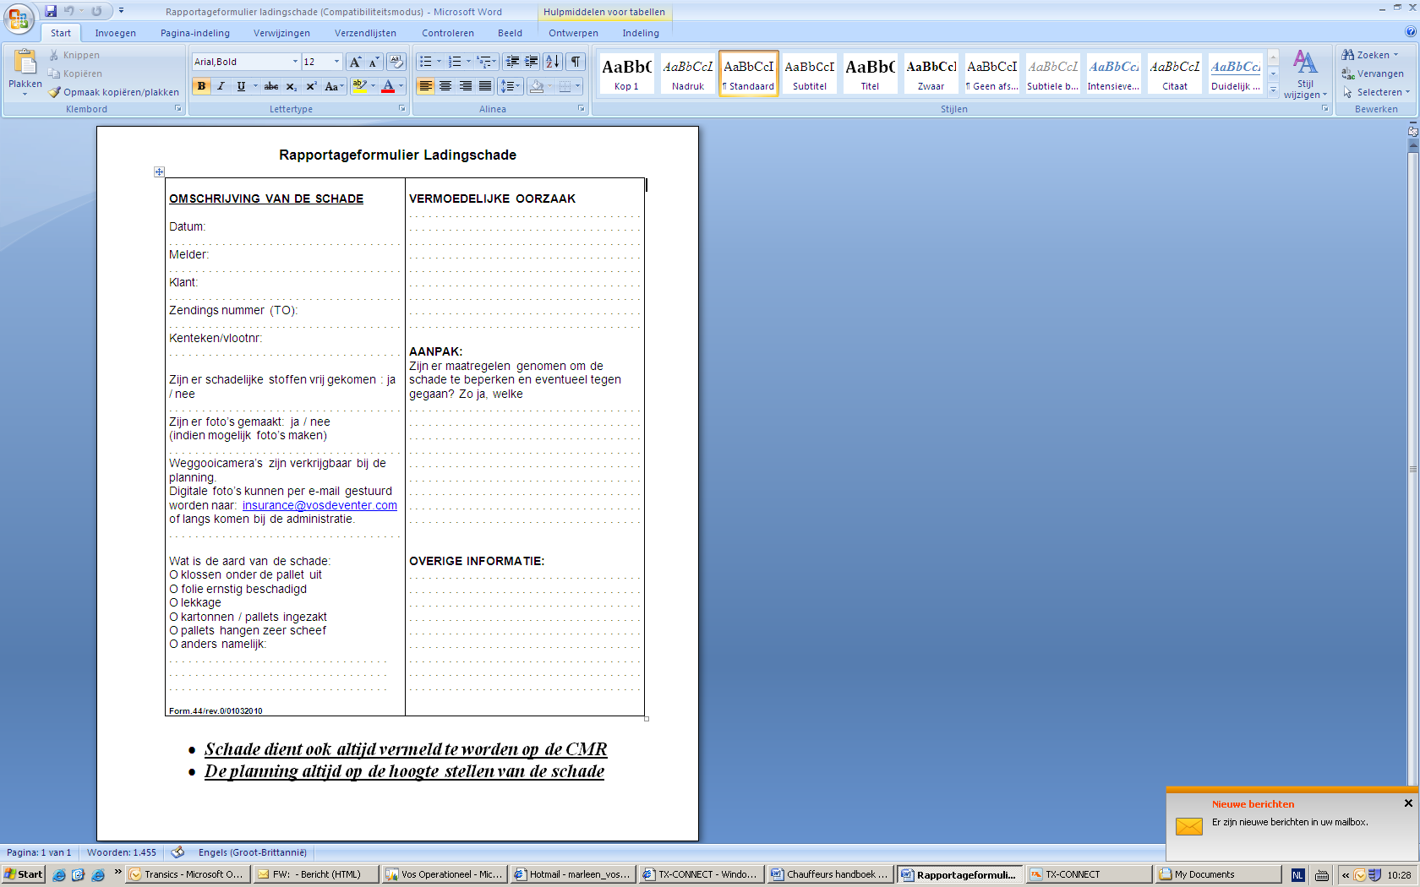

### Приложение 3a: Бланк об ущербу трейлеру

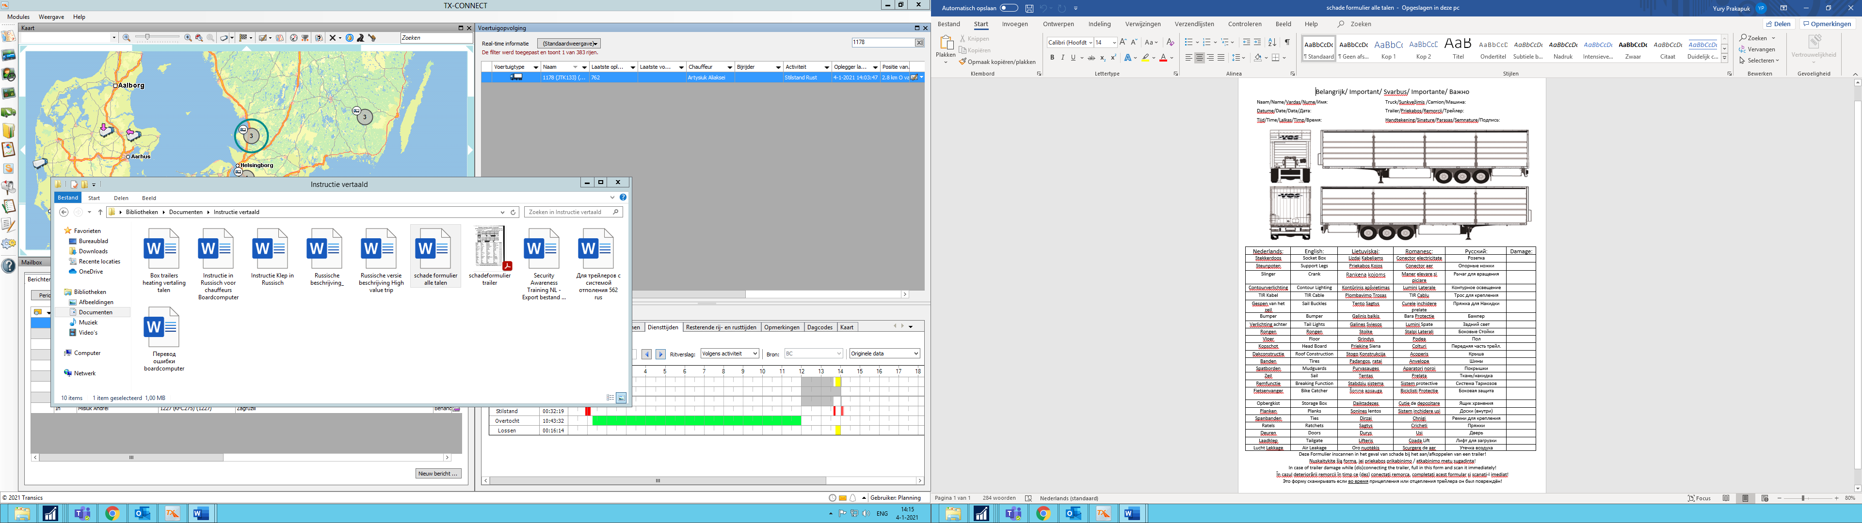

### Приложение 3b: Бланк об ущербу тягачу

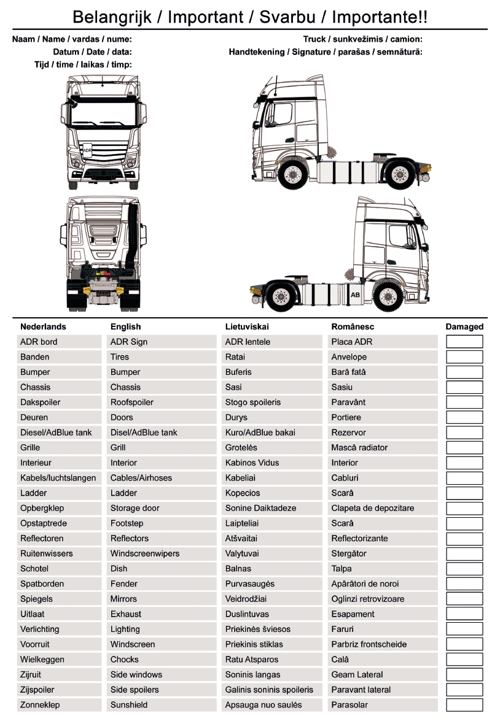

### Приложение 4: Инструкция по обмену европаллет

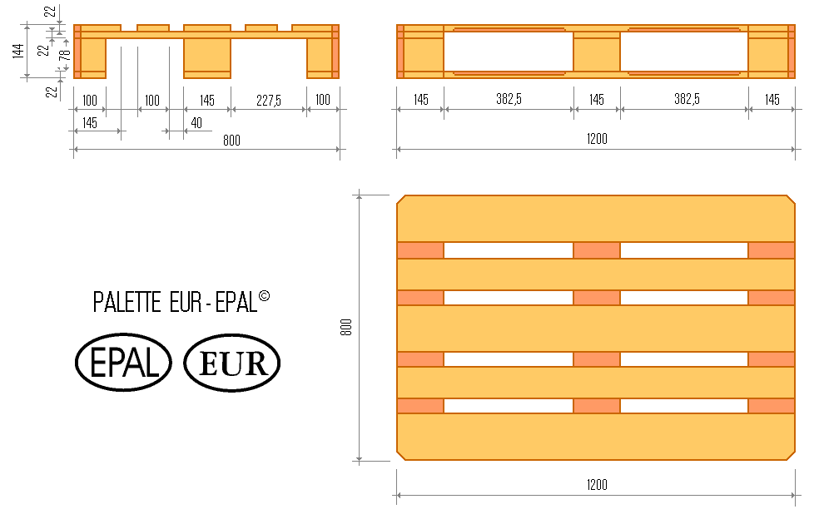Европоддоны имеют определённые размеры: 120х80 см, их можно узнать по трём ножкам\подставкам внизу, на самой правой из которых выжжено клеймо: EURO. В случае повреждения, паллета теряет свою ценность. На территории определённых европейских стран существует специальная система обмена европоддонов. Система действует в следующих странах:

* **Голландия**
* **Бельгия**
* **Люксембург**
* **Германия**
* **Дания** *(только для клиентов компаний Koopman, Becky’s и MCCM).*

Таким образом, если вы осуществляете рейс в одну из этих стран, вы обязаны обменять паллеты, кроме случаев, если отделом планирования или вашей схемой\маршрутным листом не предусмотрено иное.

Когда осуществляется обмен европоддонов, вы должны тщательно контролировать их качество. В них не должно быть повреждений, все планки должны быть на месте, не должно быть видно выступающих гвоздей, сколов, признаков ремонта. Они должны соответствовать всем стандартам. При повреждении европаллеты, необходимо это зафиксировать в сопровождающих рейс документах\ CMR\AVC и\ или бланке внутреннего рейса. Следите за тем, чтобы всегда был указан ТО номер на бланке паллет и сообщён вместе с номером вашего рейса\ отправления.

Не важно, будет ли произведён обмен европоддонов, вы обязаны в любом случае заполнять соответствующий бланк. Книгу бланков европаллет можно получить на стойке регистрации водителей. Все заполненные бланки вы сдаёте вместе с другими документами после рейса.

Если в вашем маршрутном листе или CMR стоит указание, что товары перевозятся на европоддонах, но вы констатируете, что это не так или в обратной ситуации, вы обязаны откорректировать данные.

При загрузке на европаллеты на территории Голландии и только если вы далее едете в страны, не входящие в систему обмена паллет (такие как Швеция, Норвегия, Великобритания) можно их не обменивать.

Если клиент всё-таки настаивает на обмене, вы должны заполнить бланк паллет. Если не получено согласие клиента, вы должны информировать об этом администрацию европоддонов. Ria van Campen: 0570-678988 или [rvcampen@vosdeventer.com](mailto:rvcampen@vosdeventer.com). Дополнительную информацию всегда можно получить в администрации европоддонов (связь через стойку регистрации водителей).



### Приложение 5: Инструкция по заполнению накладной CMR

Любой рейс\ транспортировка должны сопровождаться соответствующим документом\накладной. Вы действуете следующим образом:

- вы проверяете на основании накладной количество, вес и упаковку груза. В случае повреждений или отклонений в грузе или упаковке, вы должны зафиксировать это в накладной ( в графе 18) и дать подписать отправителю;

- если отправитель не соглашается подписать накладную, свяжитесь с отделом планирования;

- в случае, если разгрузка осуществляется своим транспортом (погрузчик клиента), вы должны получить подпись перед началом разгрузки, во избежание ответственности за возможные во время разгрузки повреждения или потери;

- если получатель не соглашается подписать накладную, вы не должны вступать с ним в спор, а как можно быстрее связываетесь с отделом планирования\ планировщиком;

- вы несёте ответственность за то, чтобы получатель ставил попись только под тем количеством товара, которое он лично посчитал. Это значит, что он никогда не подписывает накладную, например, на 150 упаковок, пока их не пересчитал. В подобных случаях возможно считать не упаковки, а паллеты или метры, занятые грузом.

Вы никогда не уезжаете без подписанной накладной со всеми необходимыми штампами.

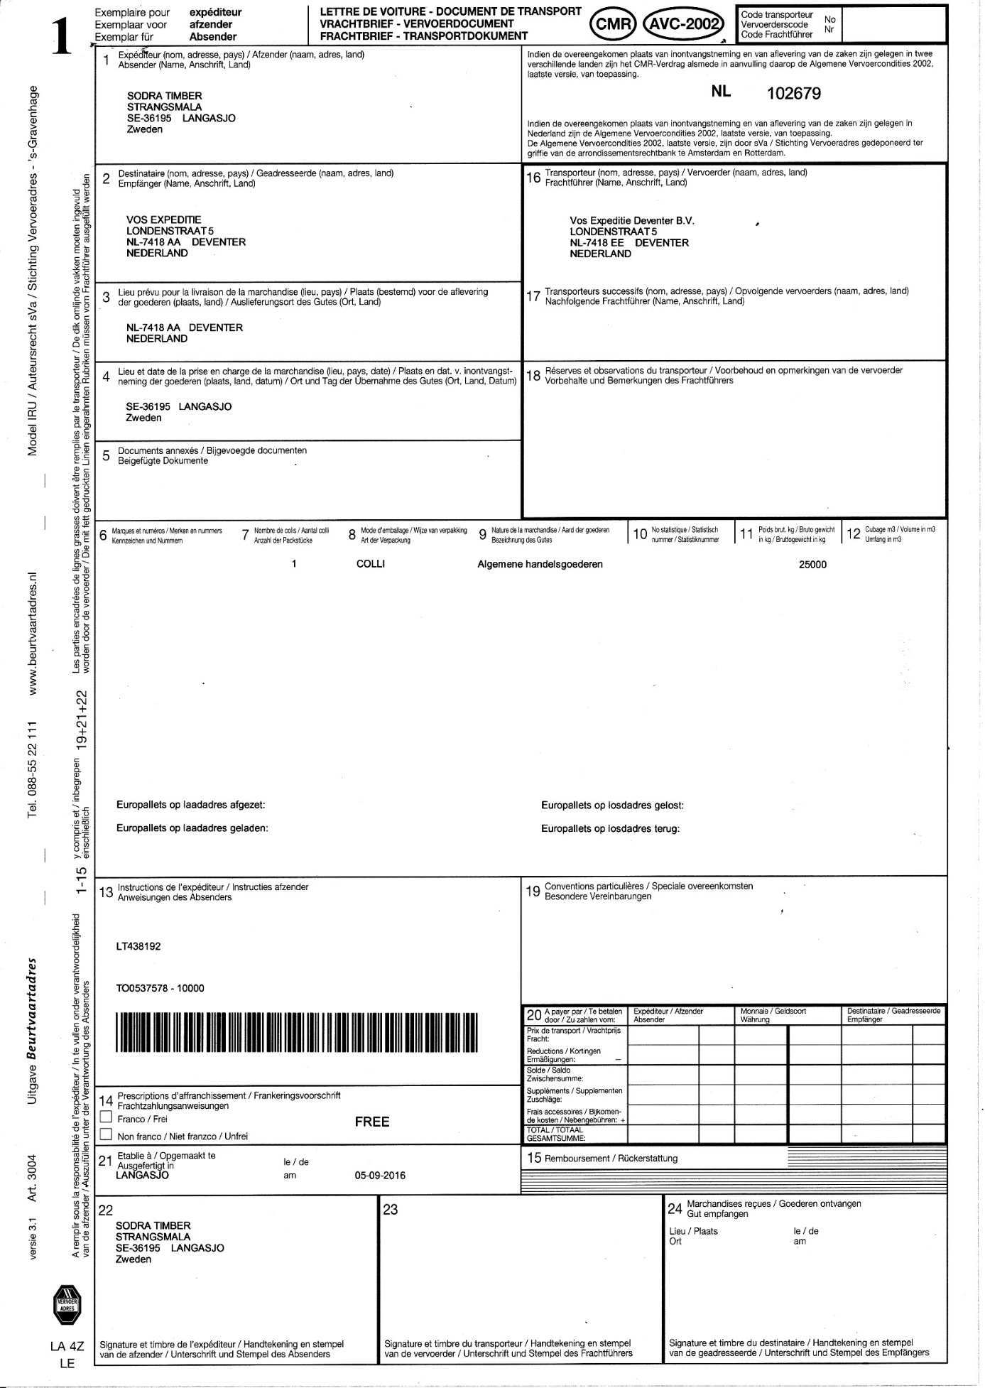

Далее следует инструкция и пояснения по заполнения накладной CMR:

1. Отправитель (имя, адрес, страна);
2. Грузополучатель (имя, адрес, страна);
3. Пункт назначения товара для рагрузки (место, страна);
4. Место и дата получения товара, адрес загрузки (место, страна, дата);
5. Приложения (дополнительные документы, например фактуры и Т-документы);
6. -12. Данные \информация о грузе;

13. Инструкции отправителя, и номера трейлера\ прицепа;

14. Инструкция по оплате почтовых расходов. Franco – расходы должен оплатить отправитель, niet-franco – оплачивает получатель;

15. Оплата при доставке;

16. Перевозчик (имя, адрес, страна);

17. Имя следующего перевозчика (Vos, Vosas, Vosecu). Здесь вы должны также указать номер рейса и отправления;

18. Замечания и оговорки перевозчика, в этой колонке указываются также время прибытия и отправления, разгрузки\ загрузки, ставятся подписи и штампы отправителя\ получателя;

19. Особые соглашения;

20. Затраты (возможные затраты во время рейса);

21. CMR\ накладная составлена (место и дата);

22. Подпись и печать отправителя;

23. Номера машины и подпись водителя;

24. Имя, подпись и печать\ штам получателя.

### Приложение 6: Установка зеркал

**Находятся ли ваши зеркала в нужном положении?**

В случае, если зеркала установлены верно, водитель имеет больше обзор и происходит меньше несчастных случаев. Место регулировки зеркал является хорошей помощью для водителя. Такое место находится как раз перед территорией парковки персональных автомобилей.

**Как это работает?**

Направляйте машину прямо между линиями, остановитесь, так, чтобы линия зрительного измерения была точно возле вас (слева на земле). Ваши глаза должны смотреть строго перпендикулярно этой линии. Поставьте ваш стул в нужную позицию, сядьте ровно. Смотрите в зеркала.

Если вы:

* Видите в правом внешнем зеркале все линии отдела 1,
* В правом широком зеркале находятся все лини отдела 1 и 2, а
* В вашем зеркале тротуара, виден полностью отдел 3,
* В переднем зеркале видны все линии отдела 4 ,
* Видите в зеркале долби (если оно у вас есть) так много, как только возможно части 1, 2 и 3,

Значит, ваши зеркала установлены правильно!

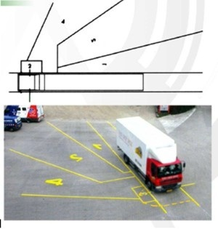

### Приложение 7: Инструкция по парковке на территории VOS Девентер

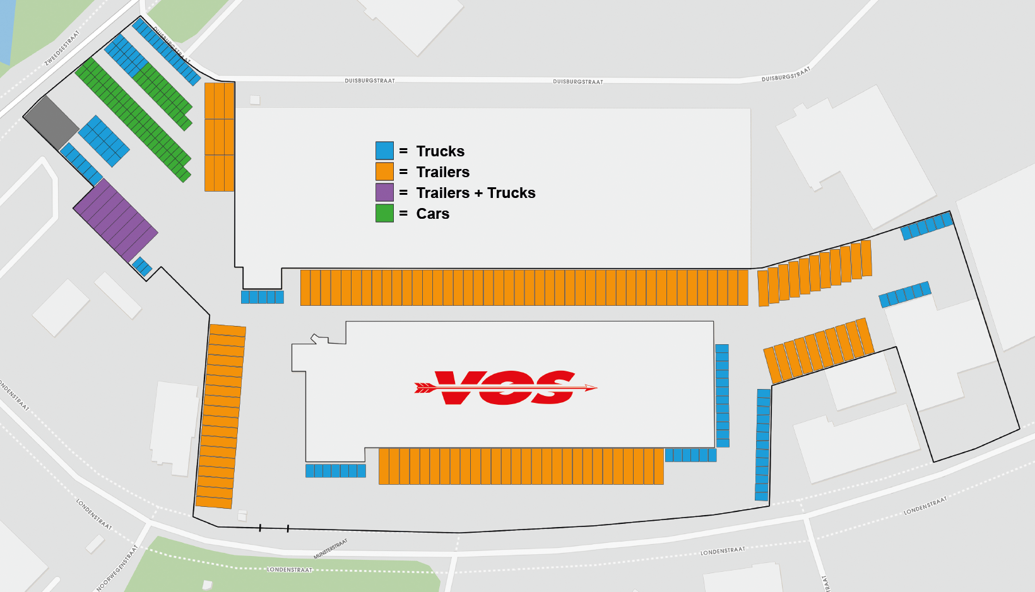

По прибытии всегда запрашивайте информацию парковке. Вам должны сообщить, нужно ли парковать прицеп отдельно, или оставлять соединённым с тягачом и где конкретно должна стоять машина\ прицеп.

Когда вы получите инструкцию от отдела планирования, где должен стоять полный или пустой прицеп на парковке, вы направляетесь на указанное место. Следите за тем, чтобы прицеп задними колёсами упирался в порожек, который располагается на дороге. Только в таком положении машина припаркована правильно!

Не разрешается парковаться перед доками 1-4-6-8-11-13 , принадлежащими Veenstra \ здание Drukbwerkdeal.

Когда инструкции начальника складов выполнены и машина с прицепом стоит на правильном месте, вы должны повесить ключи на доске в конторе склада на правильном месте.

Перед доками от 10 до 45, вдоль ограждения НИКОГДА не должны стоять отсоединённые прицепы, даже, чтобы их закрепить.

Когда вы паркуетесь, всегда вешайте ключи над приборной доской.

### Приложение 8: Список заправок которые вы можете использывать

Когда вы выезжаете из нашей площадке то сразу напротив есть Shell заправка. Снизу описаны все Shell заправки которые вы можете использывать с разрешения офиса.

|  |  |  |  |
| --- | --- | --- | --- |
| **Naam** | **Adres** | **Postcode** | **Plaats** |
| SHELL | RIJKSWEG A2 | 6011 PE | ELL |
| SHELL | EINSTEINLAAN 19 | 9615 TE | KOLHAM |
| SHELL | SAMUEL MORSESTRAAT 5 | 5928 LZ | VENLO |
| SHELL | HENGELOSESTRAAT 256 | 7562 PK | OLDENZAAL |
| SHELL | IMPACT 85-87 | 6925 RZ | DUIVEN |

Deze tankstations bezoekt u als u naar/door België rijdt om af te tanken:

|  |  |  |  |
| --- | --- | --- | --- |
| **Naam** | **Adres** | **Postcode** | **Plaats** |
| ROCOURT SHELL EXPRESS | CHAUSSEE DE TONGRES 338 | 4000 | ROCOURT |
| JAMBES SHELL EXPRESS | AV PRINCE DE LIEGE 110 | 5100 | JAMBES |
| SENEFFE SHELL EXPRESS | CHAUSSEE DE MONS 119 | 7180 | SENEFFE |
| TRUCK G&V LISSEWEGE | ZEELAAN 15-17 | 8380 | LISSEWEGE |
| ELVERSELE SHELL EXPRESS | NIEUWE STEENWEG 129 | 9140 | ELVERSELE |
| TRUCK SHELL MEER | AMSTERDAMSESTRAAT 2-4 | 2321 | MEER |
| TRUCK SHELL BEVEREN KALLO | HAZOPWEG Z/N | 9130 | KALLO |
| TRUCK SHELL SOMBREFFE | RUE DU CHATEAU DU FAYS 8 | 5140 | SOMBREFFE |
| TRUCK SHELL GENT HAVEN | JOHN KENNEDYLAAN 30E | 9042 | GENT |
| TRUCK SHELL ANTWERPEN HAVEN 200 | ROMEYNSWEEL 1 | 2030 | ANTWERPEN |
| TRUCK SHELL BAELEN | RUE MITOYENNE 37 | 4837 | BAELEN |
| DEERLIJK | VICHTESTEENWEG 135 | 8540 | DEERLIJK |
| BRUCARGO | STATION SHELL BRUCARGO | 1931 | BRUCARGO |
| ZONHOVEN | HEUVENEINDEWEG 80 | 3520 | ZONHOVEN |
| PARKING LUCHTHAVEN OOSTENDE | NIEUWPOORTSESTEENWEG 889 | 8400 | OOSTENDE |
| TRUCK WHITEPUMP HERSTAL | RUE DE HERMEE 196 | 4040 | HERSTAL |
| SAINT-VITH | STEINERBERG 3 | 4780 | SAINT-VITH |
| SHELL BULLINGEN | MORSHECK 6 | 4760 | BULLINGEN |
| TRUCK SHELL POPERINGE WATOU | CALLICANNESWEG 18 18 | 8978 | WATOU POPERINGE |
| TRUCK DILISSEN OVERPELT | L BAUWENSLAAN 6 | 3900 | OVERPELT |
| TRUCK G&V COURCELLES | RUE DU HAINAUT | 6180 | COURCELLES |
| TRUCK G&V HERENTALS | ATEALAAN 6 | 2200 | HERENTALS |
| TRUCK G&V IZEGEM | NOORDKAAI 26 | 8870 | IZEGEM |
| TRUCK G&V LUMMEN | BOTERBOSSTRAAT 26 | 3550 | LUMMEN |
| TRUCK G&V MAASMECHELEN | SLAKWEIDESTRAAT 26 | 3630 | MAASMECHELEN |
| TRUCK G&V BLANDAIN TOURNAI | RUE DE LA TERRE À BRIQUES 33 | 7522 | BLANDAIN TOURNAI |
| TRUCK G&V TURNHOUT | BLEUKENLAAN 2 | 2300 | TURNHOUT |
| TRUCK G&V VEURNE 1 | VOORUITGANSTRAAT 1 | 8360 | VEURNE 1 |
| TRUCK G&V ZEEBRUGGE 1 | LANCELOT BLONDEELLAAN 1 | 8380 | ZEEBRUGGE 1 |
| TRUCK G&V ZEEBRUGGE 2 | AZIËSTRAAT KAAI 524 | 8380 | ZEEBRUGGE 2 |
| TRUCK G&V OOSTENDE | SOLVAYLAAN 4 | 8400 | OOSTENDE |
| TRUCK G&V ARDOOIE | PITTEMSTRAAT 16 | 8850 | ARDOOIE |
| TRUCK G&V VEURNE 2 | VOORUITGANSTRAAT 1 | 8360 | VEURNE 2 |
| TRUCK G&V WAHA | ROUTE DE BASTOGNE 132 | 6900 | WAHA |
| TRUCK G&V MARIAKERKE-GENT | WAALKENS 10 | 9030 | MARIAKERKE-GENT |

### Приложение 9: Инструкция как вы должны реагирывать при авариях с ADR вещевствами

|  |  |
| --- | --- |
|  | **Письменные инструкции в соответствии с допог** |

Меры, принимаемые в случае аварии или чрезвычайной ситуации

В случае аварии или чрезвычайной ситуации, которые могут иметь место или возникнуть во время перевозки, члены экипажа транспортного средства должны принять следующие допустимые с точки зрения безопасности и практической возможности меры:

– включить тормозную систему, выключить двигатель и отключить аккумуляторную батарею, приведя в действие главный переключатель, если таковой имеется;

– держаться в удалении от источников возгорания, в частности не курить, не использовать электронные сигареты и аналогичные устройства и не включать какое-либо электрооборудование;

– информировать соответствующие аварийные службы, сообщив им как можно более подробную информацию об инциденте или аварии и соответствующих веществах; – надеть аварийный жилет и установить соответствующие предупреждающие знаки с собственной опорой;

– поместить транспортные документы в легкодоступное место для передачи сотрудникам аварийных служб по их прибытии;

– не наступать на разлившиеся/просыпавшиеся вещества и не вступать в контакт с ними, а также, оставаясь с наветренной стороны, не вдыхать газы, дым, пыль и пары; – в тех случаях, когда это целесообразно и безопасно, использовать огнетушители для тушения небольших/первоначальных очагов возгорания на шинах, в тормозной системе и отсеке двигателя;

– члены экипажа транспортного средства не должны принимать никаких мер в случае пожара в грузовых отделениях;

– в тех случаях, когда это целесообразно и безопасно, использовать имеющееся на борту оборудование для предотвращения утечек в водную окружающую среду или канализационную систему и для локализации пролившихся/просыпавшихся веществ; – удалиться от места аварии или чрезвычайной ситуации, рекомендовать другим лицам также удалиться от этого места и следовать инструкциям сотрудников аварийных служб;

– снять всю загрязненную одежду и использованное загрязненное защитное снаряжение и удалить их безопасным образом.

|  |  |  |
| --- | --- | --- |
| **Дополнительные указания для членов экипажа транспортного средства в отношении характеристик опасных свойств опасных грузов в разбивке по классам и мер, принимаемых с учетом существующих обстоятельств** | | |
| Знаки опасности и информационные табло | Характеристики опасных свойств | Дополнительные указания |
| **(1)** | **(2)** | **(3)** |
| Взрывчатые вещества и изделия | Могут обладать рядом свойств и эффектов, таких как массовая детонация; разбрасывание осколков; интенсивный пожар/ тепловой поток; появление яркой вспышки, громкого шума или дыма. Чувствительность к толчкам и/или ударам и/или теплу. |  |
| 1 1.5 1.6 | Могут обладать рядом свойств и эффектов, таких как массовая детонация; разбрасывание осколков; интенсивный пожар/ тепловой поток; появление яркой вспышки, громкого шума или дыма. Чувствительность к толчкам и/или ударам и/или теплу. | Укрыться в убежище, но при этом оставаться на удалении от окон. |
| Взрывчастые вещества и изделия          1.4 | Незначительный риск взрыва и пожара. | Укрыться в убежище. |
| Легковоспламеняющиеся газы | Риск пожара. Риск взрыва. Могут находиться под давлением. Риск удушения. Могут вызывать ожоги и/или обморожение. При нагреве емкости могут взорваться. |  |
| 2.1 | Риск пожара. Риск взрыва. Могут находиться под давлением. Риск удушения. Могут вызывать ожоги и/или обморожение. При нагреве емкости могут взорваться. | Укрыться в убежище. Избегать низких мест. |
| Невоспламеняющиеся, нетоксичные газы      2.2 | Риск удушения. Могут находиться под давлением. Могут вызывать обморожение. При нагреве емкости могут взорваться. | Укрыться в убежище. Избегать низких мест. |
| Токсичные газы  2.3 | Опасность отравления. Могут находиться под давлением. Могут вызывать ожоги и/или обморожение. При нагреве емкости могут взорваться. | Использовать маску для аварийного покидания транспортного средства. Укрыться в убежище. Избегать низких мест. |
| Легковоспламеняющиеся жидкост      **3**    **3**      3 | Риск пожара. Риск взрыва. При нагреве емкости могут взорваться. | Укрыться в убежище. Избегать низких мест. |
| Легковоспламеняющиеся твердые вещества, самореактивные вещества, полимеризующиеся вещества и твердые десенсибилизированные взрывчатые вещества        **4**    4.1 | Риск пожара. Легковоспламеняющиеся или горючие вещества могут воспламеняться под воздействием тепла, искр или пламени. Могут содержать самореактивные вещества, способные к экзотермическому разложению в случае нагрева, контакта с другими веществами (такими, как кислоты, соединения тяжелых металлов или амины), трения или удара. Это может привести к выделению вредных или легковоспламеняющихся газов или паров либо самовозгоранию. При нагреве емкости могут взорваться. Риск взрыва десенсибилизированных взрывчатых веществ после потери десенсибилизатора. |  |
| Вещества, способные к самовозгоранию    **4**    4.2 | Риск пожара в результате самовозгорания, если упаковки повреждены или произошла утечка их содержимого. Могут бурно реагировать с водой. |  |
| Вещества, выделяющие легковоспламеняющиеся газы при соприкосновении с водой          **4**    **4**    4.3 | Риск пожара и взрыва при соприкосновении с водой. | Просыпавшийся продукт должен быть накрыт и оставаться сухим. |

|  |  |  |
| --- | --- | --- |
| **Знаки опасности и информационные табло** | **Характеристики опасных свойств** | **Дополнительные указания** |
| **(1)** | **(2)** | **(3)** |
| Окисляющиеся вещества | Риск бурной реакции, воспламенения или взрыва при соприкосновении с горючими или легковоспламеняющимися веществами. | Избегать смешивания с легковоспламеняющимися или горючими веществами (например, древесными опилками). |
| **5.1**    5.1 |  | Избегать смешивания с легковоспламеняющимися или горючими веществами (например, древесными опилками). |
| Органические пероксиды        **5.2**    **5.2**    5.2 | Риск экзотермического разложения в случае нагрева, соприкосновения с другими веществами (такими, как кислоты, соединения тяжелых металлов или амины), трения или удара. Это может привести к выделению вредных или легковоспламеняющихся газов или паров либо самовозгоранию. | Избегать смешивания с легковоспламеняющимися или горючими веществами (например, древесными опилками). |
| Токсичные вещества            6.1 | Риск отравления при вдыхании, соприкосновении с кожей и проглатывании. Опасность для водной окружающей среды или канализационной системы. | Использовать маску для аварийного покидания транспортного средства. |
| Инфекционные вещества            6.2 | Риск инфекции.  Могут вызвать серьезные заболевания у людей или животных. Опасность для водной окружающей среды или канализационной системы. |  |
| Радиоактивные материалы    7C 7D | Риск поглощения и внешнего радиоактивного излучения. | Ограничить время воздействия. |
| Делящиеся материалы    7E | Опасность возникновения ядерной цепной реакции. |  |
| Коррозионные вещества      8 | Риск ожогов в результате разъедания кожи. Могут бурно реагировать между собой, с водой и другими веществами. Разлившееся/просыпавшееся вещество может выделять коррозионные пары. Представляют опасность для водной окружающей среды или канализационной системы. |  |
| Прочие опасные вещества и изделия  9 9A | Риск ожогов. Риск пожара. Риск взрыва. Опасность для водной окружающей среды или канализационной системы. |  |

**ПРИМЕЧАНИЕ** **1**: *Для опасных грузов с множественными рисками и для смешанных партий грузов должны соблюдаться все применимые положения, указанные в таблице.*

**ПРИМЕЧАНИЕ** **2**: *Дополнительные указания, приведенные в колонке 3 таблицы, могут адаптироваться с учетом классов опасных грузов, подлежащих перевозке, и используемых средств перевозки.*

|  |  |  |
| --- | --- | --- |
| **Дополнительные указания для членов экипажа транспортного средства в отношении характеристик опасных свойств опасных грузов в разбивке по классам и мер, принимаемых с учетом существующих обстоятельств** | | |
| **Маркировочный знак** | **Характеристики опасных свойств** | **Дополнительные указания** |
| **(1)** | **(2)** | **(3)** |
| Вещевства, опасные для окружающей среды | Опасность для водной окружающей среды или канализационной системы |  |
| Вещевства, перевозимые при повышенной температуре | Риск ожогов от воздействия тепла | Избегать конакта с нагретыми частями транспортной единицы и просыпавшимся/различившимся веществом |

**Средства индивидуальной и общей защиты, предназначенные для принятия мер общего характера и чрезвычойных мер с учетом конкретного вида опсности, перевозимые на транспортной единице в соотвествии с разделом 8.1.5. ДОПОГ**

На транспортной еденице должно перевозиться следующее снаряжение:

* Для кадлого транспортного средства – противооткатный башмак, размер которого должен соответствовать масимальной массе трансопртного средства и диаметру колес;
* Два предупреждающих знака с собственной опорой;
* Жидкость для промывания глазA;

Для каждого члена экипажа транспортного средства:

* Аварийный жилет.
* Переносной осветительный прибор.
* Пара защитных перчаток.
* Средство защиты глаз.

Дополнительное снаряжение, требуемое для некоторых классов:

* Маска для аварийного покидания транспортного средства для каждого члена экипажа транспортного средства, которая должна перевозиться на транспортной единице в случае знаков опасности №2.3 или 6.1;
* ЛопатаB
* Жренажная ловушкаB
* Сборный контейнерB

A Не требуеться в случае знаков опасности №1, 1.4, 1.5, 1.6, 2.1, 2.2 en 2.3.

B Требуеться только в случае твердых веществ и жидкостей со знаками опасности № 3, 4.1, 4.3, 8 of 9.

### Приложение 10: Сидеть правильно/здорово – зачем ?

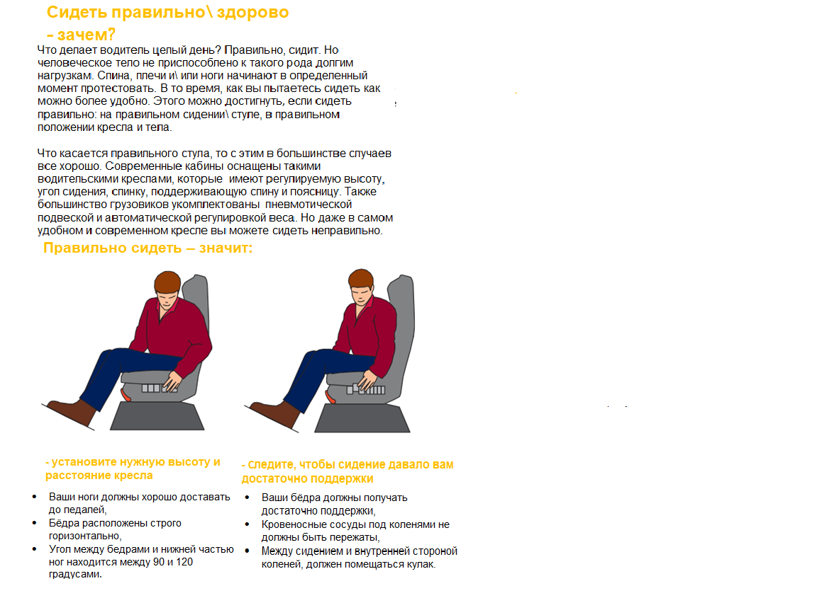

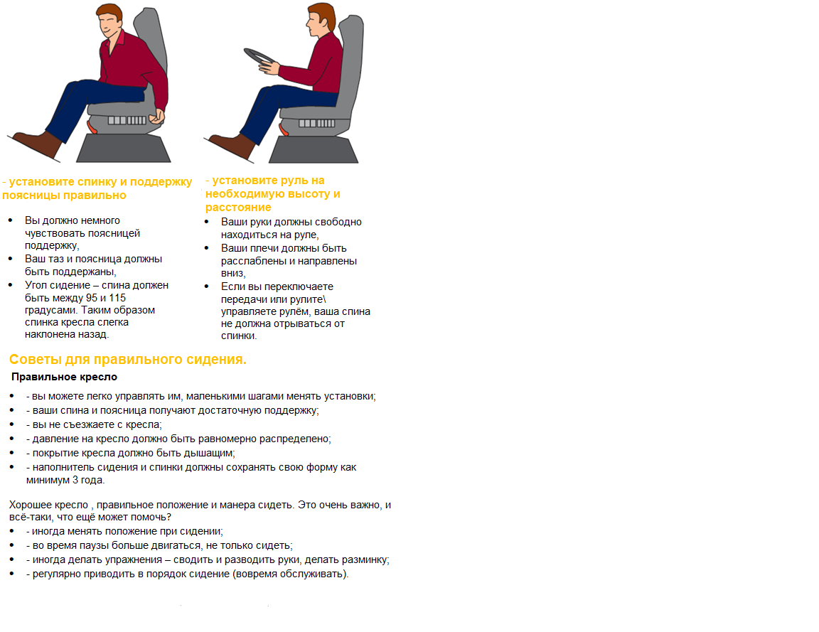

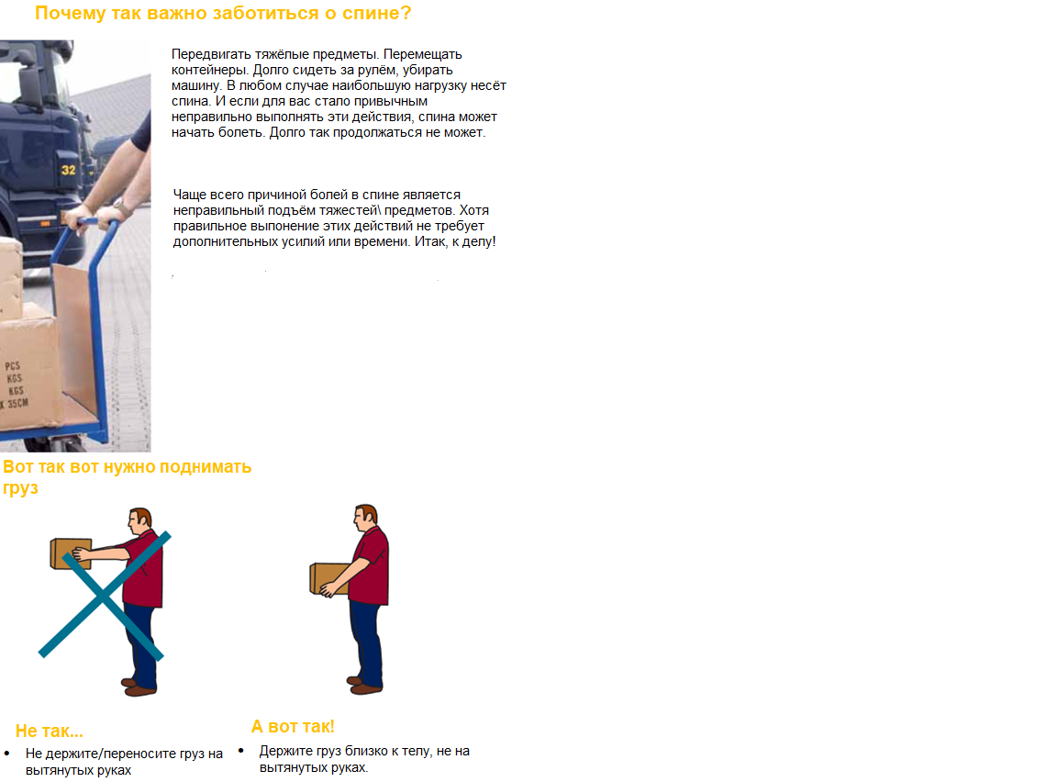

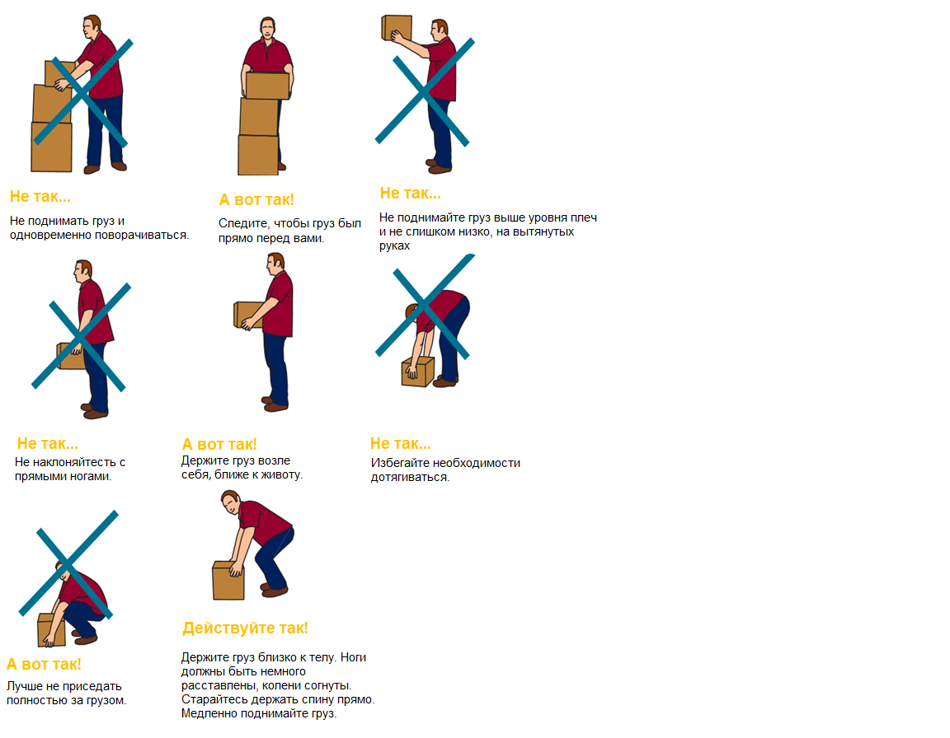

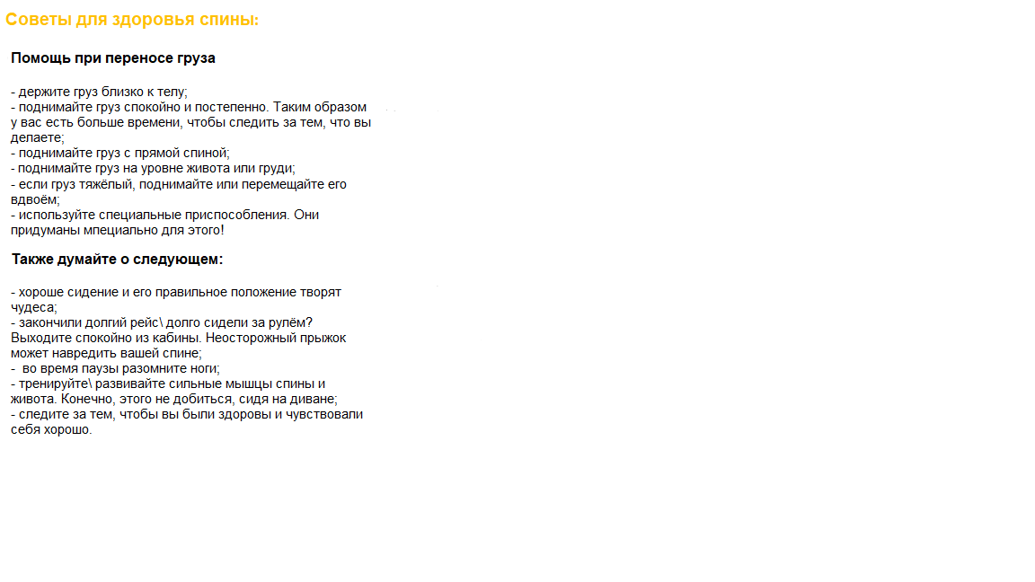

### Приложение 11: Модуль (TAPA)

### Дополнительно:

Это дополнительный модуль охватывает несколько важных моментов которые вы обязаны исполнять во время перевозки. Это дополнение расчитано только для 3 уровня.

Почему именно TAPA стандарты?

Использование ТАРА протокола позволяет уменьшить шансы краж/грабежа и позволяет сохранить доброе имя как перевозчика, так и владельца товара. Также выполнение протокола ТАРА позволяет - непопадание оригинальных товаров на черный рынок

* Копирование оригинальных товаров
* Загрязнение, заражение и порчу товара
* Перемещение иллегальных мигрантов в грузовом транспорте компании.

Распознать необычные\опасные ситуации

Как распознать необычную\ опасную ситуацию?

Что нужно понимать под необычной ситуацией. Это такая ситуация, которая увеличивает шанс кражи (попытки кражи) или грабежа (попытки грабежа).

В принципе любая нестандартная ситуация во время охраняемого\безопасного рейса является потенциально опасной. Поэтому шофёр должен быть всегда бдителен.

Для вашей собственной безопасности и сохранности груза, придерживайтесть протокола , описанного в этом тренинге и в вашем персональном пособии-инструкции для водителей.

**Движение:**

Грузовик, находящийся в движении, имеет меньше шансов быть ограбленным. Поэтому не останавливайтесь без особой необходимости. Если всё таки нужно остановиться, выбирайте охраняемые\безопасные стоянки. Кражи\ ограбления происходят чаще всего на остановках. Криминальные банды пытаются остановить транспорт и вынудить водителя покинуть кабину.

4 примера не обычных ситуациях

Перед вами четыре примера необычных\опасных ситуаций. Ознакомьтесь с моментами, на которые необходимо обращать внимание в этих случаях.

|  |  |
| --- | --- |
| Ситуация | Протокол реагирования |
| **Остановка сотрудниками полиции, таможни и т.п.** | Часто криминальные банды представляются работниками полиции, таможни и т.п., останавливают грузовик, просят водителя выйти и уезжают с товаром. Поэтому крайне важно в случае остановки убедиться, что это настоящие представители полиции (или других органов власти).  Если вы сомневаетесь, звоните в офис, опишите ситуацию, сообщите номера машины и т.п. |
| **Авария** | Часто бандиты инсценируют аварию, чтобы заставить водителя остановиться и выйти из машины.  **Личная безопасность на первом месте!** Звоните 112\службу экстренного реагирования, полицию, скорую помощь или офис. Останавливайтесь только, если уверены, что это безопасно. |
| **Преследование** | Смотрите регулярно в зеркала, не преследуют ли вас. Так называемые “Цыганские банды” преследуют движущиеся грузовики и грабят их на ходу. |
| **Люди** | Будьте особенно бдительны в следующих ситуациях:  - Несоответствующая одежда ( например одежда которая сильно выделяеться,сильно примечательна и т.п.)  - Люди, которые слишком интересуются вами, вашей работой, машиной, товаром, вашей поездкой вообще. Возможно они ищут информацию, с помощью которой смогут позже ограбить или навредить вам.  - Попутчики. **Брать попутчиков во время рейса запрещено!**  - Вызывающее\несоответствующее поведение. Например, люди находятся в месте, где они не должны быть |

Шанс задержки означает дополнительный риск.

**Риск:**

Существует ещё множество ситуаций , в которых вы бы не подумали сразу об опасности. И всё таки есть моменты, которые приводят к дополнительным рискам.

Дополнительный риски:

* задержка в пути
* болезнь или плохое самочувствие водителя
* наезд, авария или поломка
* забастовки
* пробки на дорогах
* объезд
* экстремальные погодные условия
* отказ во въезде на территорию клиента
* вынужденная остановка

В подобных ситуациях необходимо срочно связаться с офисом.

***Напоминание***

И ещё раз напоминаем: находясь в движении, вы уменьшаете риск кражи или ограбления.

Порядок действия в случае ограбления

**Принцип реагирования СПОН \ RAAK:**

В случае ограбления (попытки ограбления) следуйте принципу СПОН. Этот принцип \ памятка была специально разработана полицией для использования в критических ситуациях, угрожающих жизни и здоровью водителя.

**Нажмите на + что прочитать рекомендации**

|  |  |  |  |
| --- | --- | --- | --- |
|  | | | |
| Оставайтесь **С**покойны | **П**римите Ситуацию | **О**тдавайте требуемое | **Н**аблюдайте |
| Оставайтесь спокойны, не паникуйте. Нападающий уже полон адреналина и может тоже запаниковать, если вы нервничаете. Не смотрите в глаза нападающему, отводите взгляд, нападающие не хотят быть узнанными. | Примите ситуацию, какой бы она ни была. Выполняйте указания быстро и спокойно. Думайте в первую очередь о своей личной безопасности. | Отдавайте ключи от машины, товар или то, что от вас требуют. Не эскалируйте ситуацию!. | Осторожно наблюдайте за нападающими (только если это безопасно). Постарайтесь запомнить какие-либо важные для полиции детали (номера и\ или марку машины, направление движения, лицо, фигуру нападавшего, речь\акцент, цвет, тип одежды, шрамы, татуировки и т.п.) |
| **R**ustig Blijven | **A**ccepteren | **A**fgeven | **K**ijken |

**Всегда думайте о своей безопасности! Не геройствуйте**

Как только нападающие сбежали, звоните в как можно быстрее 112, местную полицию или в офис. Сделайте фото ситуации. Ничего не трогайте до приезда полиции, везде могут быть отпечатки пальцев\днк преступников. Следуйте инструкциям , полученным от полиции, органов власти или офиса.

Экстремальные ситуации

**Таким образом, что нужно делать в опасных\экстремальных ситуациях:**

1. В опасных для жизни ситуациях сохраняйте спокойствие и звоните 112
2. Личная безопасность превыше всего! Не геройствуйте!
3. В любых других нестандартных ситуациях звоните в офис, полицию или скорую помощь. Сотрудники офиса могут тоже связаться с соответствующими службами. Следуйте полученным инструкциям.

Контроль Тягача

Проверяйте машину до и после разгрузки, во время перерыва и перед отправлением. Лучше всего делать это с помощью чек-листа “pre-departure”.

Пред-отправочный чек лист:

* Полный топливный бак
* Двери прицепа корректно закрыты
* Крепления\ремни для товаров (если есть)
* Механизм крепления прицепа к тягачу (если есть)
* Колеса (давление, профиль, повреждения)
* 7 пунктов контроля прицепа (передняя стена, боковые стороны, задняя сторона, пол-внешняя и внутренняя сторона, потолок-крыша, внутренние- внешние двери
* Признаки саботажа или кражи (попытки кражи), установленные внешние приборы слежения GPS, порча машины или прицепа
* Пломба
* Иллегальные мигранты

Также вы должны регулярно проходить техосмотр, как это предусмотрено в руководстве для водителей.

*7-сторонняя проверка трейлера

Спереди, левая часть, Правая часть, пол, крыша, внутренние и внешние двери, нижняя часть трейлера.

*О любом отклонении должно быть немедленно заявлено в офис. Далее Вы должны следовать полученным инструкциям.*

Процедура загрузки

Процедура загрузки

Следите за тем, чтобы всегда присутствовать во время загрузки – разгрузки. В случае, если это невозможно\запрещено заполните документ CMR и отправьте в офис через бортовой компьютер.

Затем контролируйте товар (количество, возможный ущерб, недостачу, этикетки и т.д.), всегда контролируйте, соответствует ли товар сопутствующим документам. Все документы должны быть в комплекте, хорошо читаемыми, подписанными и иметь все необходимые печати. Все несоответствия должны быть описаны в CMR и отправлены через бортовой компьютер в офис.

Также обращайте внимание на признаки фальсификации, обмана, мошенничества. Например, подделка документов, текста, этикетки, коробки, которые выглядят необычно, странные запахи, протекающие упаковки.

**После загрузки**

* Закройте прицеп
* Закрепите крепления (если есть)
* Зафиксируйте замок крепления прицепа к тягачу (обязательно для 2-го уровня Защиты, иногда также для уровня защиты 3)
* Поставьте пломбу (обязательно для 2-го уровня защиты, иногда также для уровня защиты 3)
* Начинайте движение по маршруту, полученному из офиса

Безопасные маршруты

Следуйте всегда безопасным маршрутом, полученным из офиса через бортовой компьютер. Также используйте проверенные места для парковки. Все предложенные дороги и парковки были предварительно проверены и одобрены. Изменение маршрута (объезд, пробка и т.п.) возможны только в единичных случаях и всегда с одобрения офиса.

Во время движения по безопасному маршруту прицеп должен быть всегда соединен с тягачом. В случае, если он должен быть отсоединён, делать это можно только с одобрения и по инструкции офиса. Прицеп должен быть заблокирован специальным замком (king pin lock).

Во время безопасного рейса, как можно больше находитесь в машине или рядом с ней.

Безопасная остановка. Использование безопасных парковок

Использывание безопасных парковок

Всегда останавливайтесь, чтобы отдохнуть, в предложенных офисом местах. Эти парковки заранее проверены и признаны безопасными.

Работники офиса сообщают каждый день о безопасных местах для отдыха. Если вы не получили инструкцию по парковке, неоходимо не позднее чем через 15 часов после получения плана\маршрута позвонить в офис и сделать запрос на эту информацию.

Незапланированные остановки

Если вам нужно сделать незапланированную остановку, выбирайте как можно более безопасное место. Лучше парковку, которая имеет

* Ограждения
* Освещение
* Охраняемый или контролируемый въезд
* Социальный контроль ( присутствие людей, заправка, ресторан, магазин т.п.)
* Камеры наблюдения
* Охрану.

В случае, если это невозможно, останавливайтесь в местах, где есть люди, возможно точка питания или заправка. Останавливайтесь в хорошо освещенных местах.

Если вы находитесь\отдыхаете в машине, дверь должна быть закрыта на замок, окна тоже закрыты. Ночью включайте систему безопасности.

В случаи, если вы покидаете машину

Перед тем, как покинуть машину, осмотритесь по сторонам. Закройте окна и двери на ключ. Всегда включайте систему безопасности. Имейте с собой мобильный телефон, следите за тем, чтобы было достаточно зарядки.

Если ситуация не внушает доверия, всегда сообщайте в офис и оставайтесь в машине.

Во время остановок и пауз, контролируйте по прибытию и перед отправлением свою машину в соответствии с чек-листом “pre-departure check”.

Если вы увидели подозрительных людей рядом с машиной, покажите, что вы внутри. Включите свет, двигатель, сделайте так, чтобы сработала сигнализация. Звоните в офис и оставайтесь на связи, пока ситуация не стабилизируется.

* Включите освещение
* Включите мотор
* Сделайте так чтобы сигнализация сработала
* Позвоните планировщику и проинформируйте их о том что происходит и не ложите трубку пока ситуация не стабилизируется.

*Напоминание*

*Запомните, бандиты не любят внимание и предпочитают не быть узнанными\увиденными.*

Контроль на границе

В случае, если вас хотят на границе\пограничники\полицейские досматривать, сообщайте об этом в офис, чтобы они могли об этом проинформировать клиента.

Также фиксируйте всегда эти моменты в CMR и на бортовом компьютере. И, особенно, если подозреваете возможных преступников, так называемых “пограничных монстров”.

*Напоминание*

Запомните, криминальные элементы могут представляться работниками таможни, полиции и пробовать выманить вас из машины.

Процедуры разгрузки

**Разгрузочная процедура**

* По прибытии , заезжайте сразу на территорию клиента
* Если это не представляется возможным, сообщайте в офис и следуйте инструкциям. Поставьте машину в безопасном месте
* В случае, если инструкции по разгрузке клиента отличаются от инструкций офиса, сообщите об этом немедленно. Тогда представители офиса могут связаться с клиентом и уточнить детали.

Далее придерживайтесь рекомендаций, описанных в руководстве для водителей.

**При наличи разнообразных отклонений в документации:**

В случаях отклонений, информируйте немедленно офис. Оставайтесь на территории разгрузки, пока офис не подтвердит возможность отправления.

Общии методические рекомендации по безопасности

**ОБЩИЕ МЕТОДИЧЕСКИЕ РЕКОМЕНДАЦИИ ПО БЕЗОПАСНОСТИ:**

1. Запрещено допускать в кабину или прицеп лиц, которые не имеют права там быть. Люди, которые в соответствии с их функциями имеют доступ к машине – это, например, представители офиса, портье клиента, работники склада и т.п.
2. Запрещено брать в рейс с собой попутчиков или членов семьи.
3. Вы обязаны защищать важную информацию, например персональные данные клиента, маршруты, безопасные парковки, дорожные документы. Никогда не делитесь информацией с третьими лицами и людьми, не имеющими отношения к рейсу.
4. Разделяйте работу и социальные сети. Информация в соцсетях может быть легко использована криминальными элементами.
5. Думайте о собственной безопасности и безопасности других, нашей компании и наших клиентов.

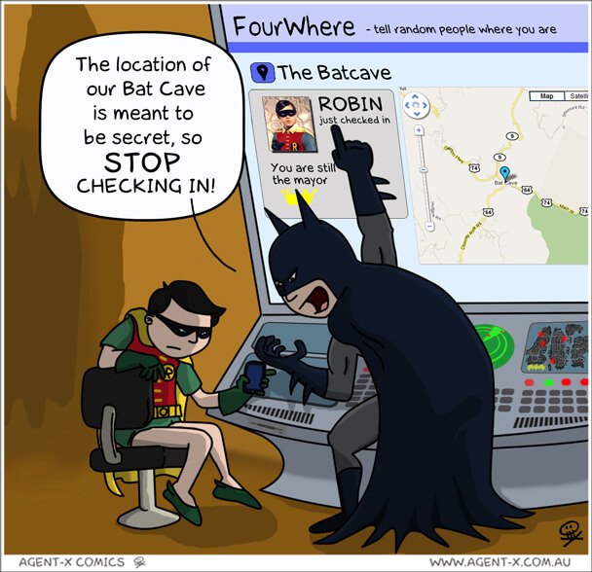

**Три важных качевства при черезвычайных ситуациях:**



1. В потенциально опасной ситуаци:

Звоните в 112



1. Безопасность при выше всего

Не будьте героем!



1. В не обычных ситуациях звоните в офис и следуйте полученным инструкциям

Европейская горячая линия по оказанию помощи: tel: 112